**TEMPORADA 1**

## **Episódio - Introdução ao Armazenamento e Gerenciamento de Informações**

**Apresentação**

Hoje qualquer pessoa e/ou instituição possui olhares voltados à confiabilidade e segurança das suas informações, sejam vídeos, músicas, fotos, documentos de texto, etc. Inevitavelmente é necessário um gerenciamento dessas informações, do ponto de vista organizacional e de armazenamento, para garantir a melhor forma de controle e storage.

Bons estudos.

#### Ao final desta Unidade de Aprendizagem, você deve apresentar os seguintes aprendizados:

* Definir dados e seus respectivos tipos.
* Identificar arquiteturas de armazenamento de dados.
* Reconhecer os problemas no gerenciamento de informações.

DESAFIO

Carlos é o administrador de redes de uma escola e está com um problema para resolver.



Padrão de resposta esperado

Para garantir a disponibilidade dos serviços, é necessário, em todos os cenários possíveis, trabalhar com RAID. Assim temos a garantia da disponibilidade caso algum disco falhe. O serviço de banco de dados, por se tratar de uma aplicação de constante acesso, bem como, acessos simultâneos, exige um desempenho superior.

Assim, a arquitetura mais indicada para esse tipo de aplicação, no contexto, é trabalhar com uma estrutura SAN por ela ser conectada diretamente ao servidor com fibra. Contudo, para armazenamento de arquivos de uma forma geral (servidor de arquivos) é mais indicado o IP-NAS, pois ele se encontra dentro de uma rede local (LAN) e pode ser disponibilizado para WAN, fornecendo arquivos para clientes heterogêneos.

**Infográfico**

#### Acompanhe o infográfico com o conteúdo desta Unidade de Aprendizagem.



**Conteúdo do Livro**

O armazenamento e gerenciamento de informações é fundamental para usuários domésticos e corporativos, pois os dados devem estar disponíveis e em, caso de desastres, devem ser restaurados com total integridade. Acompanhe o capítulo Introdução ao Armazenamento e Gerenciamento de Informações, do livro Governança Corporativa, que serve de base teórica para esta Unidade de Aprendizagem.

Boa leitura.

**Dica do Professor**

No vídeo desta unidade serão abordados os conceitos de informações, dados, gerenciamento de informações e tipos de estruturas de armazenamento de dados (repositórios).

1.

**O armazenamento é:**

C.

Um repositório que permite aos usuários buscar e guardar os dados armazenados.

Por que esta resposta é a correta?

Independentemente da tecnologia e estrutura, é o local onde se permite gravar e buscar os dados a qualquer instante.

2.

**São fatores que contribuíram para o aumento dos dados digitais:**

A.

Ampliação da capacidade de processamento de dados, menor custo do armazenamento e tecnologias de comunicação mais rápidas e acessíveis.

Por que esta resposta é a correta?

Cada vez mais as empresas investem em servidores locais ou remotos com alto poder de processamento. O custo dos discos diminui com o passar dos anos.Facilidade em armazenar dados na nuvem e rapidez no acesso via *internet*.

3.

**São destaques na evolução do armazenamento corporativo:**

C.

NAS, RAID e SAN.

Por que esta resposta é a correta?

São estruturas de armazenamento difundidas em corporações de todos os portes.

4.

**Quais são os desafios principais no gerenciamento de informações?**

B.

Universo digital, dependência das informações, valor das informações.

Por que esta resposta é a correta?

Devido à grande explosão do mundo digital, ocorre muito a duplicação de dados. As informações cada vez mais tendem a ser acessadas com *performance* e planejamento estratégico. Cada informação tem seu valor dentro da instituição, assim, a falta dela ou o mau uso podem acarretar situações de transtornos sérios.

5.

**Entre as estruturas de armazenamento, qual a que se coloca à disposição em estruturas WAN?**

C.

IP-SAN.

Por que esta resposta é a correta?

Aplica-se a longas distâncias (WAN).

**Na prática**

Veja um exemplo de como podemos solucionar o problema do armazenamento de informações: uma empresa que possui servidores com discos comuns reclama da performance de acesso ao servidor de arquivos e de problemas de desempenho em seu sistema CRM.

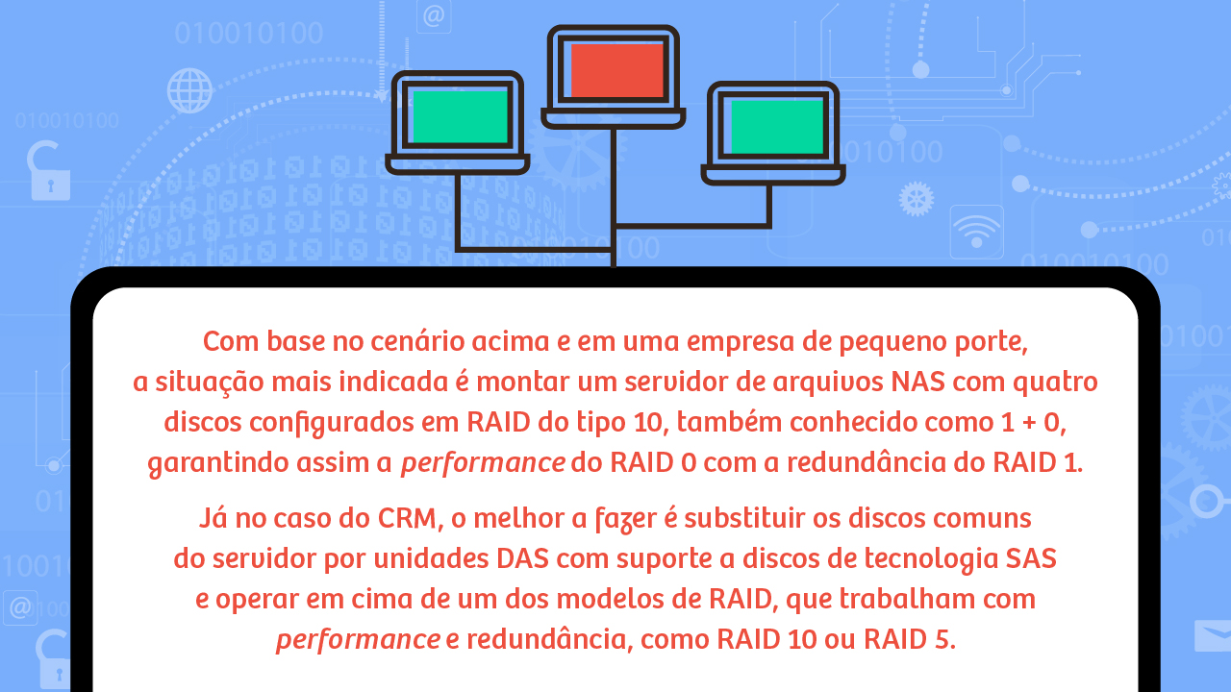

[**https://www.baguete.com.br/public/artigos/193/euclides-rocha/31/05/2006/a-importancia-do-armazenamento-de-dados-na-consolidacao-de-ser**](https://www.baguete.com.br/public/artigos/193/euclides-rocha/31/05/2006/a-importancia-do-armazenamento-de-dados-na-consolidacao-de-ser)

[**https://www.seagate.com/br/pt/enterprise-storage/what-is-it-4-0/**](https://www.seagate.com/br/pt/enterprise-storage/what-is-it-4-0/)

## **Episódio - Ambiente do Sistema de Armazenamento**

**Apresentação**

O armazenamento de dados, elemento fundamental em qualquer ambiente computacional, é um recurso de extrema importância e precisa ser bem planejado e gerenciado. Os dados provenientes de softwares vão até o seu local de armazenamento (storage), passando por diversos componentes, chamados de ambiente do sistema de armazenamento. Nesta Unidade de Aprendizagem você vai identificar os três principais componentes do ambiente do sistema de armazenamento.

Bons estudos.

**Desafio** 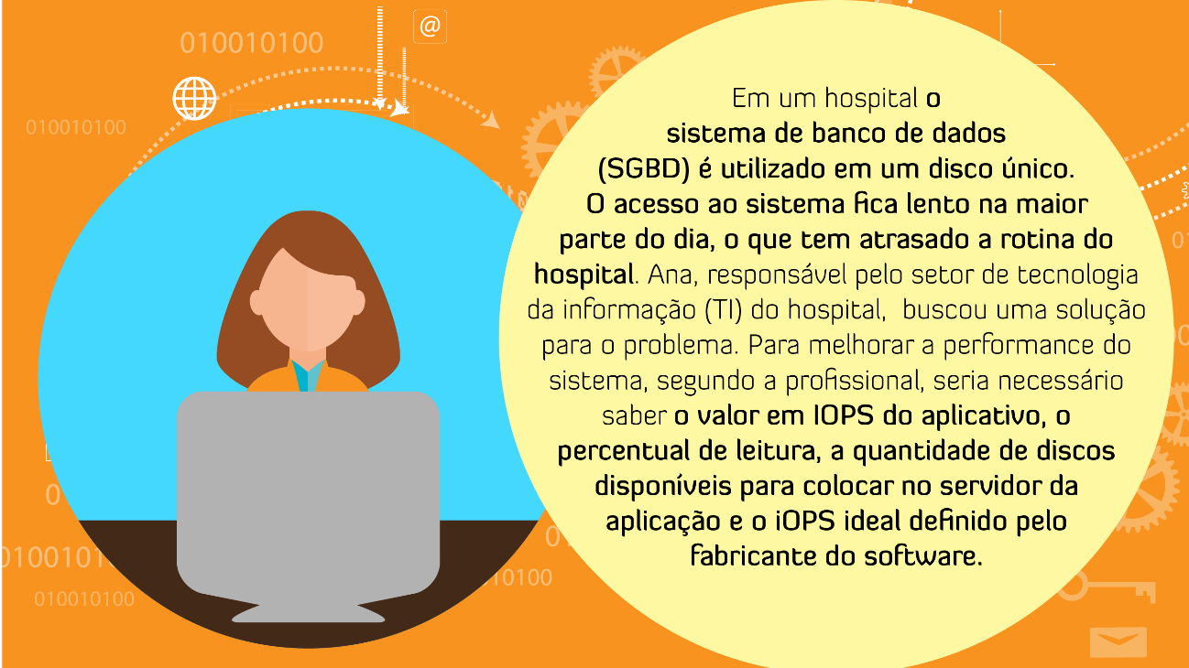

Padrão de resposta esperado

De modo a garantir a *performance* do sistema SGBD, é mais indicado trabalhar com RAID 5. Para identificar a quantidade de discos adicional, é necessário aplicar a fórmula:  
  
Carga de discos RAID 5 = % de leitura X IOPS aplicação + custo RAID X (% de gravação X IOPS aplicação) 0,6 X 2.500 + 4 (0,4 X 2.500) 1.500 + 4 X (1.000) 1.500 + 4.000 = 5.500 IOPS. Quantidade de discos necessária em RAID 5 = IOPS aplicação / IOPS ideal 5.500 / 300 = 18,33 = 20 discos (Aplica-se o próximo valor par).

**Infográfico**

Acompanhe no infográfico os componentes do ambiente de um sistema de armazenamento.

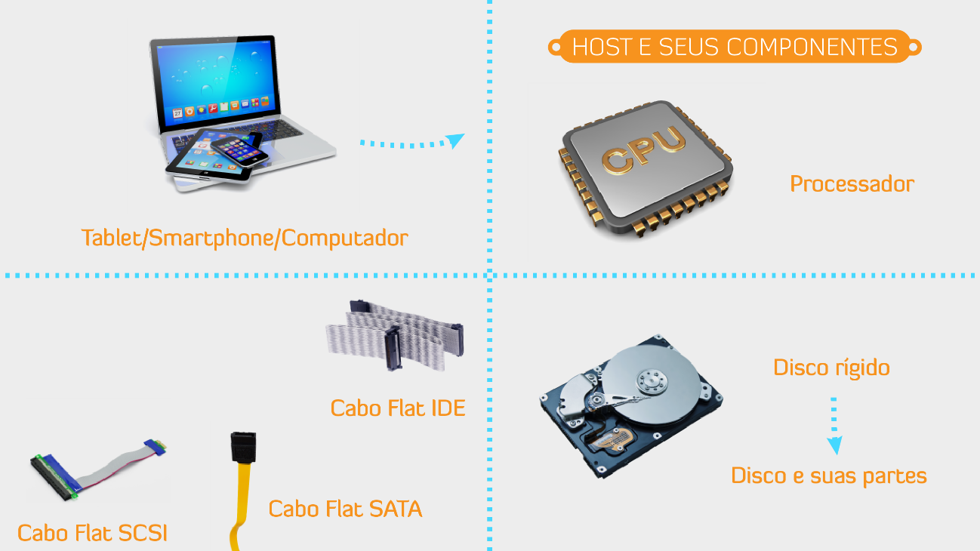

**Conteúdo do Livro**

O ambiente do sistema de armazenamento é de suma importância para a montagem adequada do repositório de armazenamento de dados, seja ele um computador pessoal, um servidor ou um data center. Acompanhe um trecho da obra Armazenamento e gerenciamento de informações: como armazenar, gerenciar e proteger informações digitais, que aborda o estudo do ambiente do sistema de armazenamento.

Boa leitura.​​​​​​​​​​​​​​

**Dica do Professor**

Assista ao vídeo para aprender sobre host, seus componentes e as estruturas do disco rígido

1.

**Quais são os principais componentes de um sistema de armazenamento?**

B.

Host, conectividade e armazenamento.

Por que esta resposta é a correta?

São os componentes básicos de um sistema de armazenamento: o host que consiste em componentes físicos (dispositivos de hardware) que se comunicam por meio de componentes lógicos (softwares e protocolos); a conectividade que é a interconexão entre hosts e/ou host e os periféricos; e o armazenamento que é o dispositivo que armazena as mídias onde os dados serão gravados. Não são não são componentes principais do sistema de armazenamento o software (componentes lógicos), periféricos e o modelo de RAID (Redundant Array of Inexpensive Disks). Confidencialidade é um item de segurança. Barramento é uma característica do host. Disco é um dispositivo de armazenamento que utiliza fita magnética. IOPS (Input/Output per Second) é a taxa de leitura e gravação suportados

2.

**São componentes do disco rígido:**

C.

Platter, eixo, atuador, braço atuador e cabeça de leitura e gravação.

Por que esta resposta é a correta?

Esses são os componentes do disco rígido

3.

**O controlador é:**

A.

Placa de circuito impresso, localizada na parte inferior do disco, que controla a comunicação desse com o host.

Por que esta resposta é a correta?

Essa é a função da placa controladora do disco.

4.

**O que é o tempo de serviço do disco?**

E.

É o tempo gasto pelo disco para realizar uma solicitação de I/O.

Por que esta resposta é a correta?

A(s) operação(ões) partem do princípio de entrada e saída de dados.

5.

**São componentes lógicos do host:**

B.

Sistema operacional, drivers de dispositivo e aplicativo.

Por que esta resposta é a correta?

São alguns dos componentes lógicos do host.

**Na prática**

Antes de aplicar um sistema de armazenamento, é possível classificar a sua real necessidade. Com base nessa classificação, será possível definir as melhores combinações de *hardware* e os demais componentes para a montagem do ambiente como um todo. Assim, os custos e a *performance* do projeto serão proporcionalmente ligados ao resultado final, seja o projeto, para um armazenamento pessoal, doméstico, empresarial, data center etc.







[**https://www.youtube.com/embed/JcvhLsc_6r0**](https://www.youtube.com/embed/JcvhLsc_6r0)

[**https://www.tecmundo.com.br/aumentar-desempenho/3469-como-funciona-um-disco-rigido-.htm**](https://www.tecmundo.com.br/aumentar-desempenho/3469-como-funciona-um-disco-rigido-.htm)

[**https://www.youtube.com/embed/I2vEXkrbLyw**](https://www.youtube.com/embed/I2vEXkrbLyw)

[**https://www.youtube.com/embed/hQTPfU5qAXQ**](https://www.youtube.com/embed/hQTPfU5qAXQ)

## **Episódio - Proteção de Dados: RAID**

**Apresentação**

Com a velocidade que os computadores, smartphones, notebooks, tablets, etc., se expandem no mercado, é necessário o armazenamento de mais informações. Tais informações devem ser armazenadas com confiabilidade, redundância e segurança, e o acesso a elas deve ser rápido, localmente ou na nuvem.

Essa demanda contribuiu para o desenvolvimento da tecnologia RAID. Nesta Unidade de Aprendizagem você estudará os conceitos de RAID e suas respectivas características.

Bons estudos.

**Desafio Acompanhe o caso abaixo e ajude Paulo a identificar a melhor solução para o problema enfrentado em sua residência.**



Padrão de resposta esperado

Para garantir a performance e o espelhamento, é necessário, em todos os cenários possíveis, trabalhar com RAID. O computador portátil, infelizmente, não poderá ser utilizado. É necessário que Paulo troque seu computador (host) portátil por um computador do tipo desktop. Tendo o computador (host) do tipo desktop, serão necessários 4 discos de armazenamento com conectividade SATA, com 7.200 rpm e buffer de 64 MB; cada disco deve ter capacidade de 1 TB, pois, para Paulo, 500 GB não é mais suficiente. O computador adquirido deverá ter uma controladora RAID onboard ou offboard. Neste esquema de RAID, devemos trabalhar com a configuração RAID 01. Assim, Paulo terá performance nas operações em disco para seus aplicativos e o espelhamento dos dados.

#### Acompanhe o infográfico e veja como funciona o processo RAID de proteção de dados.

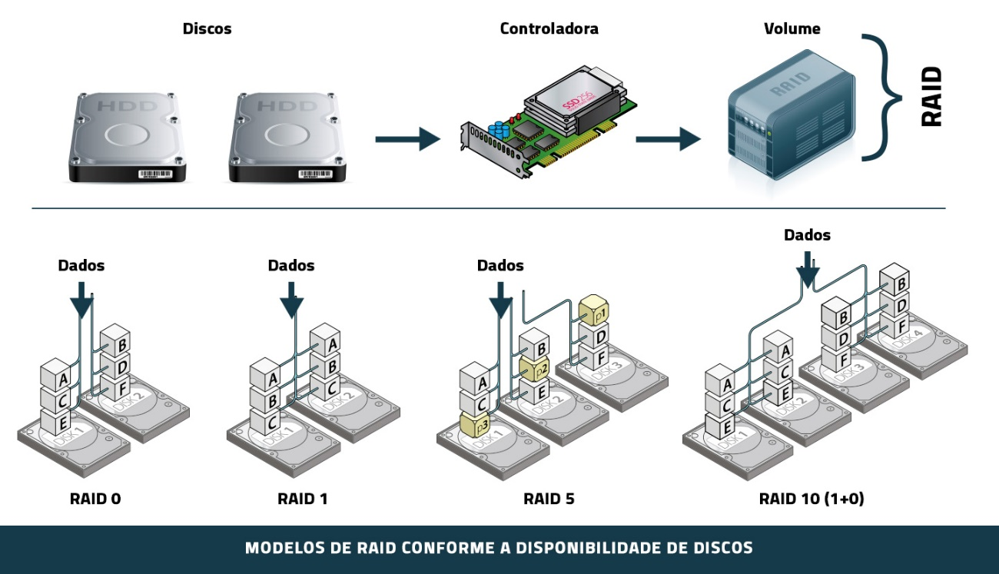

**Conteúdo do Livro**

A proteção de dados utilizando RAID é de extrema importância para ambientes corporativos, pois os dados devem estar disponíveis e, em caso de desastres, devem ser restaurados com total integridade. Acompanhe um trecho da obra Armazenamento e gerenciamento de informações, de G. Somasundaram e Alok Shrivastava, que aborda o estudo da proteção de dados RAID.

Boa leitura!

**Dica do Professor** No vídeo desta unidade serão abordados os conceitos de RAID, seus respectivos níveis e dicas sobre sua usabilidade.

1.

**Entre os padrões RAID abaixo, qual o que trabalha com *array* fracionado, porém sem tolerância a falhas?**

C.

RAID 0.

Por que esta resposta é a correta?

O modelo RAID 0 utiliza o *array* fracionado para *performance*, porém ele não habilita tolerância a falhas

2.

**Quando é mais indicado trabalhar com RAID 1?**

B.

Aplicação necessita de alta disponibilidade.

Por que esta resposta é a correta?

RAID 1 preza pela alta disponibilidade da aplicação.

3.

**Entre os padrão abaixo, qual NÃO é um RAID válido?**

E.

RAID 15

Por que esta resposta é a correta?

Padrão incompatível e inexistente com os modelos RAID.

4.

**Entre os padrões RAID, qual o que permite 2 discos falharem simultaneamente?**

A.

RAID 6.

Por que esta resposta é a correta?

Esse padrão de RAID suporta a falha de 2 discos sem comprometer os dados.

5.

**Com relação à tecnologia RAID é CORRETO afirmar que:**

C.

Pode ser implementada por *hardware* e por *software*.

Por que esta resposta é a correta?

Sim, as duas formas de configuração RAID são por *hardware* (controladora) e *software* (sistema operacional).

**Na prática**

Veja na prática um exemplo de como é possível utilizar RAID para proteção de dados. Uma forma bem interessante de lidar com RAID é saber que ele também pode ser aplicado para servidores com SSD.

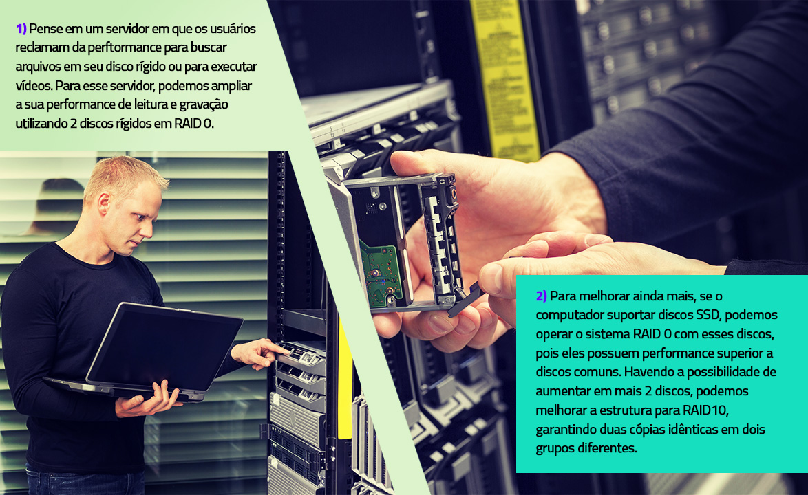

[**https://www.dell.com/support/kbdoc/pt-br/000137374/understanding-hard-drive-types-raid-and-raid-controllers-on-dell-poweredge-and-blade-chassis-servers**](https://www.dell.com/support/kbdoc/pt-br/000137374/understanding-hard-drive-types-raid-and-raid-controllers-on-dell-poweredge-and-blade-chassis-servers)

[**http://www.sqlmagazine.com.br/colunistas/ricardorezende/06_Raid_P1.asp**](http://www.sqlmagazine.com.br/colunistas/ricardorezende/06_Raid_P1.asp)

[**https://www.valuehost.com.br/blog/o-que-e-raid/**](https://www.valuehost.com.br/blog/o-que-e-raid/)

## **Episódio - NAS - Armazenamento Conectado à Rede**

**Apresentação**

O NAS (Network-attached storage; armazenamento conectado à rede) é um elemento importante em redes LAN (Local area network). É um dispositivo de armazenamento e compartilhamento de arquivos baseado em IP (Internet protocol). Portanto, o NAS provê armazenamento para as estruturas de redes locais, eliminando a necessidade de vários servidores de arquivos. Nesta Unidade de Aprendizagem você vai estudar o NAS.

Bons estudos.

**Desafio** Carolina trabalha como gerente de TI em um hipermercado em que os serviços disponibilizados aos clientes da rede, como caixas, leitores de códigos de barras, terminais de consulta de preços, computadores administrativos etc., exigem diversos tipos de servidores para cada tipo de operação. 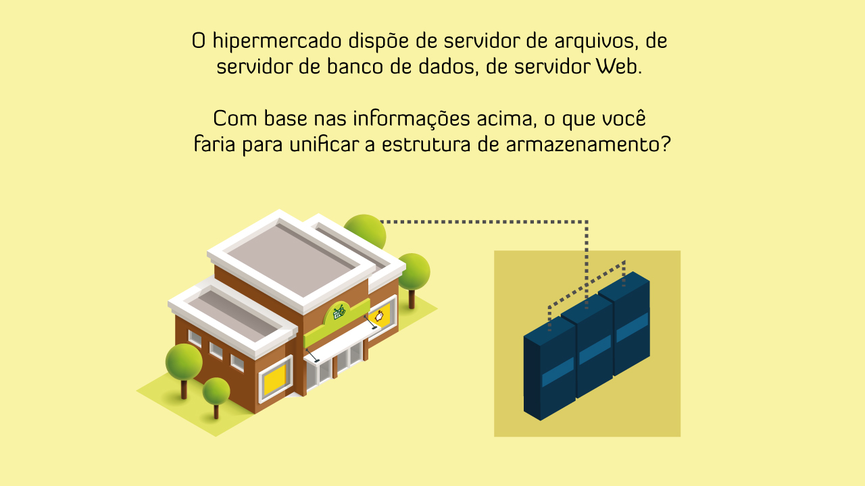

Padrão de resposta esperado

A necessidade do hipermercado é local, dentro do espaço utilizado pela loja, ou seja, não há a necessidade imediata de disponibilizar esses recursos para a rede WAN (Wide area network). Assim, o projeto foi dividido em duas partes.

A primeira consiste em montar um ambiente NAS de alta performance para centralizar a informação, o que garante o rápido acesso às informações armazenadas e a gravação de novas informações por todas as aplicações do hipermercado. Logo, devemos utilizar um NAS com discos de FC (Fibre channel).

No segundo estágio, conforme a viabilidade financeira da instituição, deve-se montar o segundo NAS. Porém, este, por ser a contingência e o backup do principal, poderá utilizar discos com uma capacidade menor de performance, onerando um pouco menos o custo de implantação. Portanto, pode-se optar por discos SAS ou SSD.

**Infográfico**

Acompanhe no infográfico como se estrutura o NAS.

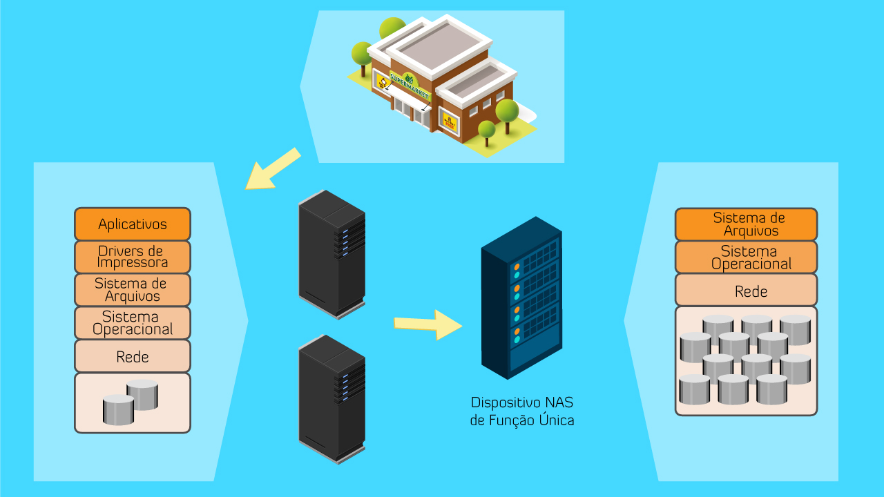 **Conteúdo do Livro**

O uso de dispositivos de armazenamento conectado à rede é de suma importância para a montagem adequada do repositório de armazenamento de dados local. Acompanhe um trecho da obra Armazenamento e gerenciamento de informações: como armazenar, gerenciar e proteger informações digitais, que aborda o estudo do armazenamento conectado à rede. Inicie a leitura em Armazenamento conectado à rede e vá até Gateway de conectividade NAS.

**Dica do Professor**

Assista ao vídeo para conhecer a arquitetura do NAS, seus protocolos de compartilhamento e suas vantagens.

1.

**Entre os itens abaixo, qual NÃO faz parte dos componentes do NAS?**

A.

Modem.

Por que esta resposta é a correta?

O modem não faz parte dos componentes do NAS.

2.

**NÃO é um sistema de arquivos do compartilhamento de arquivos NAS:**

E.

DiskFS.

Por que esta resposta é a correta?

Não é um sistema de compartilhamento NAS.

3.

**Com relação ao NAS, é CORRETO afirmar que:**

E.

Devido ao fato de NAS usar redes IP, a largura de banda e a latência afetam seu desempenho.

Por que esta resposta é a correta?

Por utilizar redes IP, os fatores degradantes destas redes influenciam na *performance* do NAS.

4.

**NÃO é um benefício do NAS:**

A.

Acessos nativos a WAN.

Por que esta resposta é a correta?

Os acessos nativos a WAN não são providos pelo NAS.

5.

**Quais são os dois tipos de implementações de NAS?**

D.

Integrado e gateway.

Por que esta resposta é a correta?

São as duas implementações do método NAS.

**Na prática**

Os dispositivos NAS, que permitem o armazenamento concetado à rede, são muito utilizados em empresas, sobretudo para conteúdos que demandam muito espaço em disco de um desktop, por exemplo.

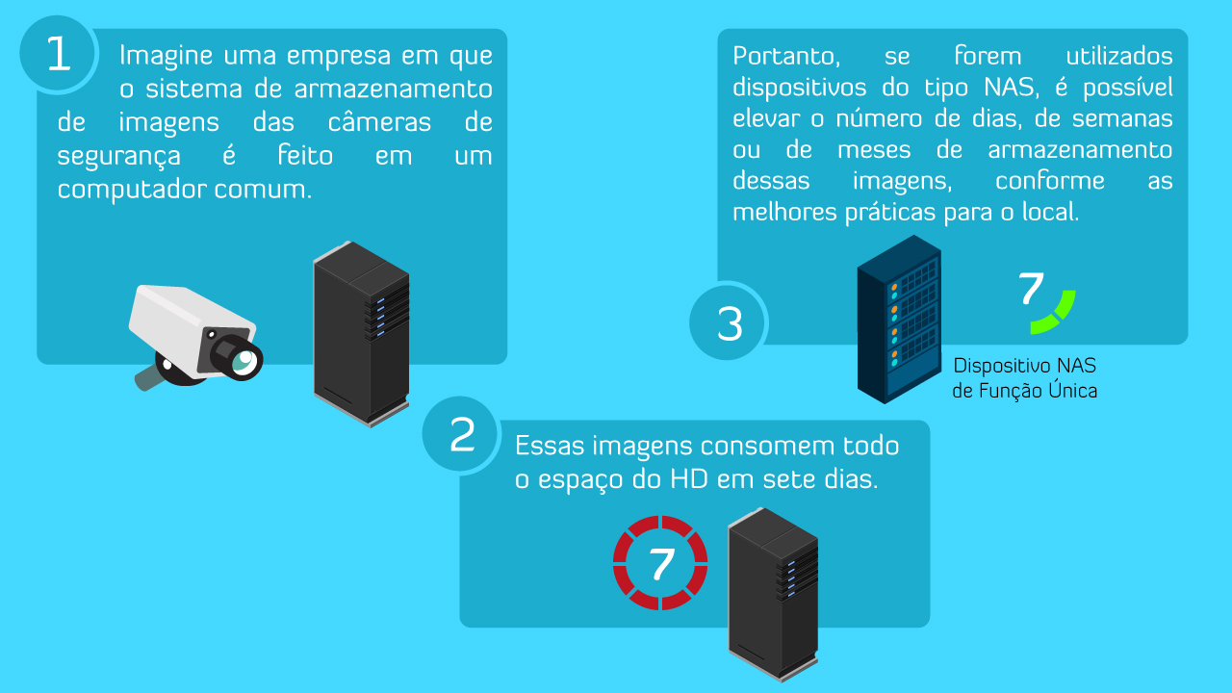

<https://www.guiadoti.com/2014/08/como-instalar-o-storage-freenas-9-2-1-6/>

<https://www.seagate.com/br/pt/tech-insights/what-is-nas-master-ti/>

<https://exame.com/tecnologia/testamos-quatro-servidores-de-armazenamento-para-voce-montar-sua-propria-nuvem/>

**TEMPORADA 2**

**Episódio - SAN IP**

**Apresentação**

O SAN IP, elemento fundamental em ambientes de alta *performance*, surgiu da união de duas tecnologias. Assim, o armazenamento se dá com I/O por canais de Fibre Channel de alto desempenho, provenientes da tecnologia SAN com a facilidade de gerenciamento e interoperabilidade IP. Portanto, além da prevenção de desastres locais com o uso da tecnologia SAN, também será possível a prevenção de desastres replicando o armazenamento pela rede por meio da tecnologia IP. Nesta Unidade de Aprendizagem você irá conhecer a estrutura SAN IP.

Bons estudos.

**Desafio**

Acompanhe o caso abaixo e ajude Saimon a identificar a melhor solução para o problema do data center.

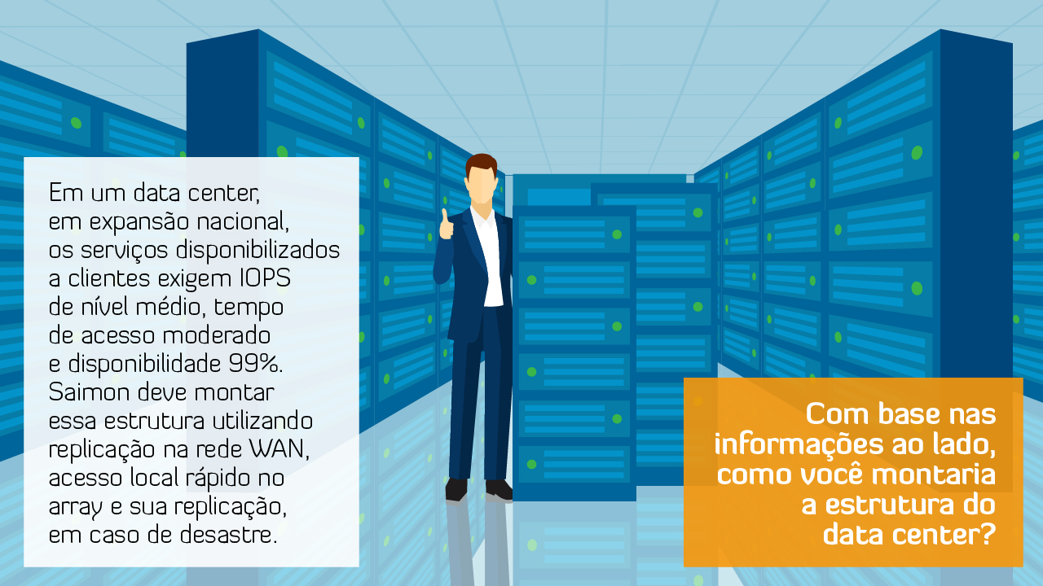

Padrão de resposta esperado

A necessidade do data center é local, dentro do espaço utilizado por ele, ou seja, a estrutura em um determinado local deve ser a mais próxima possível da que estiver montada em outra parte WAN da rede do data center. Assim, o projeto deve ser dividido em duas partes, em que a primeira descreve o escopo local utilizado e a segunda, o escopo remoto. Localmente os servidores de hospedagem, banco de dados, aplicação etc., devem dispor de estruturas iSCSI nas SAN zones, tornando os arrays locais fáceis de gerenciar e com uma boa *performance*. Contudo, para interligar as estruturas regionais, é mais indicado mesclar o iSCSI local com a estrutura SAN FC; assim as redes remotas ganham em replicação e em desempenho, pois um servidor de uma rede diferente poderá acessar a estrutura iSCSI da outra rede SAN.

**Infográfico**

Acompanhe o infográfico e conheça a estrutura da tecnologia SAN IP.

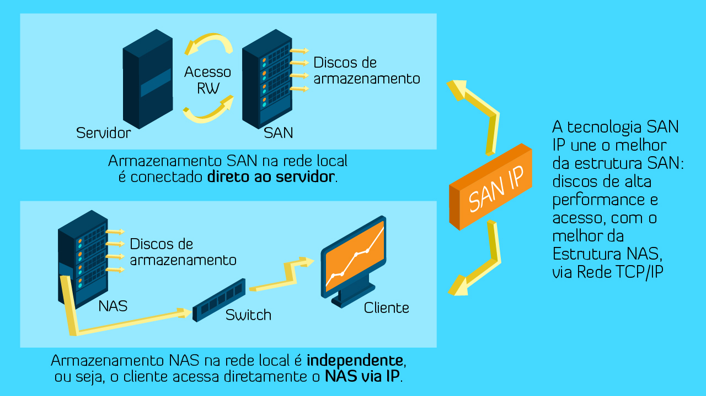

**Conteúdo do Livro**

O uso de estruturas SAN IP são de suma importância para montagem adequada do repositório de armazenamento de dados, seja local ou remoto.

Acompanhe um trecho da obra Armazenamento e gerenciamento de informações, que aborda o estudo do SAN IP.

Boa leitura.

**Dica do Professor**

Assista ao vídeo para saber mais sobre as arquiteturas SAN IP e seus tipos de armazenamento

1.

**Entre as camadas abaixo do modelo ISO/OSI, qual a que o modelo iSCSI NÃO opera?**

A.

a) Camada 6 - Apresentação.

Por que esta resposta é a correta?

Essa camada infere a apresentação dos dados.

2.

**Quantos são e quais os respectivos nomes de identificadores iSCSI?**

B.

b) Dois; sendo, IQN e EUI.

Por que esta resposta é a correta?

São dois padrões de nomenclatura, IQN e EUI.

3.

**São protocolos primários que utilizam IP como método de transporte:**

C.

c) FCIP e iSCSI.

Por que esta resposta é a correta?

São protocolos que utilizam IP.

4.

**Sobre iSCSI, é CORRETO afirmar que:**

A.

a) Estruturas iSCSI nativas não necessitam de componentes FC.

Por que esta resposta é a correta?

Sempre que a estrutura iSCSI for nativa.

5.

**Quais são os níveis de detecção de erros iSCSI?**

E.

e) Recuperação de sessão, digest de recuperação de falha e recuperação de conexão.

Por que esta resposta é a correta?

Esses são os três níveis de detecção de erros iSCSI.

**Na prática**O uso de estruturas SAN IP é indicado em casos em que a estrutura necessita ser acessada de locais geograficamente distintos, mantendo a confiabilidade, a disponibilidade e o desempenho na busca e no gerenciamento da informação. Assim o array de alta performance de discos, disponibilizado localmente, pode ser alocado por meio da conexão WAN para outra filial, garantindo, assim, o funcionamento das células de dados do sistema, independentemente do conjunto local de dados, desde que o administrador tome todas a medidas necessárias para desfrutar da tecnologia.

Observe o exemplo a seguir.



<https://statics-marketplace.plataforma.grupoa.education/sagah/1e499d37-d8fd-4ebd-880f-6272a98713af/6e60a2b8-9b4a-451b-8f80-c8a884c3a31a.jpg>

<https://teltecsolutions.com.br/mundo/fibre-channel-ou-fibre-channel-ethernet-qual-melhor-protocolo-para-sans>

<https://www.researchgate.net/publication/3455060_A_Comparative_Study_of_the_Performance_of_the_Protocols_iSCSi_and_Fiber_Channel>

**Episódio – CAS ( Content-Addressed Storage)**

**Apresentação**

O CAS (Content-Addressed Storage) está cada vez mais sendo explorado e utilizado. A cada dia que passa os dados em um storage aumentam. Esses dados podem sofrer alterações constantes, podem ser raramente alterados e, por fim, praticamente inalterados. Assim, esses dados passam a ser chamados de fixos. Portanto, o CAS é uma solução para o gerenciamento desse tipo de dados. Nesta unidade de aprendizagem você vai estudar o CAS.

Bons estudos.

**Desafio**Rochele é arquivista em um escritório e enfrenta, diariamente, dificuldades no seu trabalho por dois motivos:

1) Organizar um volume muito grande de processos jurídicos e de contratos sociais de empresas, em que, na maioria das vezes, os documentos impressos estão em mau estado ou, até mesmo, armazenados de forma imprópria.

2) Buscar essas informações com agilidade quando solicitadas, pois, às vezes, os documentos que são mais antigos - que armazenam informações dos mais variados tipos - são o histórico da empresa. Assim, Rochele verifica que poderá escanear os documentos.



Padrão de resposta esperado

Observe que a necessidade da Rochele e da empresa em que ela trabalha é manter um controle e gerenciamento da informação. Portanto, a entrada da informação dos processos e contratos sociais no sistema se dá de algumas formas distintas, como sendo escaneadas, por e-mail e a própria criação do arquivo.

Sabendo dessas informações e da importância dos dados, inclusive que seu conteúdo é praticamente estático, deve-se orientar a empresa que Rochele trabalha a utilizar arquitetura de armazenamento CAS. Desse modo, mantém-se a informação pelo tempo que for necessário para as funções da empresa em questão.

Contudo, vale lembrar que o CAS necessita estar em uma estrutura RAID, garantindo, assim, uma contingência da informação, bem como uma agilidade no IOPS para leitura e gravação dos arquivos - o que contribui para uma maior performance e segurança da estrutura.

**Infográfico**

No infográfico você visualiza o tipo de dado armazenado no CAS (Content-Addressed Storage) e sua respectiva arquitetura.

**Conteúdo do Livro**

O uso de estruturas CAS é de suma importância para montagem adequada do repositório de armazenamento de dados, principalmente, se tratando do repositório de informações importantes de conteúdo fixo. Acompanhe um trecho da obra Armazenamento e gerenciamento de informações: como armazenar, gerenciar e proteger informações digitais, que aborda o estudo do CAS.

Boa leitura.

**Dica do Professor**

Assista ao vídeo para conhecer a arquitetura CAS, os tipos de arquivo CAS e as características e vantagens desse tipo de sistema baseado em objetos para armazenar dados de conteúdo fixo.

1.

**NÃO é um exemplo de arquivo de conteúdo fixo:**

E.

Arquivos compactados.

Por que esta resposta é a correta?

Não são arquivos fixos, pois podem conter qualquer tipo de informação. Logo, somente descompactando para verificar o tipo de conteúdo que possui.

2.

**Qual a definição de CAS?**

A.

CAS é um sistema baseado em objetos criado para armazenar dados de conteúdo fixo.

Por que esta resposta é a correta?

Essa é a função de um CAS.

3.

**NÃO é uma característica ou vantagem do CAS:**

B.

Autenticidade de localização.

Por que esta resposta é a correta?

Essa característica não faz parte das características ou vantegens do CAS, pois não é o CAS que audita a localização dos dados.

4.

**Entre os itens abaixo, qual NÃO é essencial para o CAS?**

D.

Gerenciamento de processos.

Por que esta resposta é a correta?

O gerenciamento de processos não é essencial para o CAS.

5.

**NÃO é uma terminologia utilizada no processo de recuperação de dados CAS:**

D.

Frame.

Por que esta resposta é a correta?

Frame não é uma terminologia utilizada no processo de recuperação de dados CAS.

**Na prática**

Veja na prática um exemplo de como se pode utilizar CAS. Em casos em que é necessário armazenar dados de forma sigilosa e com toda a confiabilidade necessária, bem como o tempo de armazenamento definido pela norma da instituição ou norma internacional. Logo, o CAS é muito útil para bancos, hospitais, operadoras de telefonia, entre outros. Acompanhe o exemplo de armazenagem de arquivos em uma biblioteca virtual.

Imagine uma biblioteca virtual em que todo o acervo é digital, há uma diversidade de exemplares e o consumo de espaço é enorme etc. Logo, não são todos os exemplares que ficam na área de rápido acesso, mas somente os lançamentos e os livros mais procurados. Os exemplares de menor acesso e os mais antigos vão para a área de armazenamento de mais lento acesso, porém com toda a infraestrutura necessária de segurança, controle e versionamento necessários para garantir a integridade dos exemplares.

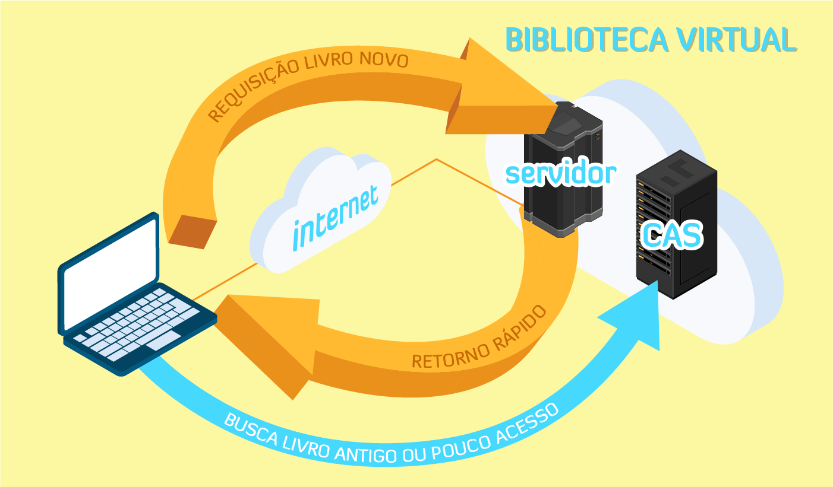

[**https://computerworld.com.br/plataformas/idgnoticia-2006-05-15-6474145447/**](https://computerworld.com.br/plataformas/idgnoticia-2006-05-15-6474145447/)

[**https://computerworld.com.br/plataformas/idgnoticia-2006-05-15-0037572833/**](https://computerworld.com.br/plataformas/idgnoticia-2006-05-15-0037572833/)

[**https://webcache.googleusercontent.com/search?q=cache:Y7ZWZMJ3ifYJ:https://repositorio.unb.br/bitstream/10482/16965/1/2014_AntonioMarcosAlmeidaFerreira.pdf+&cd=2&hl=pt-BR&ct=clnk&gl=br**](https://webcache.googleusercontent.com/search?q=cache:Y7ZWZMJ3ifYJ:https://repositorio.unb.br/bitstream/10482/16965/1/2014_AntonioMarcosAlmeidaFerreira.pdf+&cd=2&hl=pt-BR&ct=clnk&gl=br)

**Episódio – Gerenciamento de Servidores de Rede com Sistemas Open Source**

**Apresentação**

Implantar um **gerenciamento de servidores** adequado é um dos pontos mais importantes para as empresas, pois, em geral, os servidores precisam de muita manutenção. E, se um determinado serviço ou sistema de uma empresa ficar indisponível por alguns minutos, pode ocasionar grandes prejuízos para os negócios. Além desse inconveniente, na área de gerenciamento de servidores, tem-se de atentar para a parte de **segurança das informações**, uma vez que ter os dados danificados ou roubados também pode comprometer seriamente a empresa.

Um dos grandes desafios para os **Administradores de Rede** é garantir a disponibilidade de seus serviços de rede. Logo, o gerenciamento é um **serviço fundamental**para obter *feedback* sobre o funcionamento de uma infraestrutura da rede. Existem muitos softwares que podem fazer esse gerenciamento, geralmente classificados em duas categorias: proprietários e ***open source***.

O foco deste estudo será voltado para distribuições Linux, que são sistemas open source. **Servidores Linux** são conhecidos por serem mais seguros e contarem com uma comunidade de desenvolvedores, além de existir muitas ferramentas que auxiliam na segurança e gerenciamento.

Nesta Unidade de Aprendizagem, você estudará sobre gerenciamento de servidores de rede, usando sistemas open source. Você vai aprender como realizar o gerenciamento de servidores, conhecendo as principais distribuições, bem como explorar os recursos desses sistemas.

Bons estudos.

#### Ao final desta Unidade de Aprendizagem, você deve apresentar os seguintes aprendizados:

* Reconhecer como se dá o gerenciamento de servidores de rede.
* Identificar as distribuições dos sistemas open source para gerenciamento de servidores de rede.
* Explicar os recursos dos sistemas open source para gerenciamento de servidores de rede.

**Desafio**

Os sistemas open source para servidores têm transformado a forma como pequenos negócios operam, reduzindo custos e melhorando a eficiência. Dessa maneira, tornou-se primordial saber identificar as distribuições dos sistemas open source para gerenciamento de servidores de rede, pois geralmente são ótimas soluções para a redução de gastos com servidores.

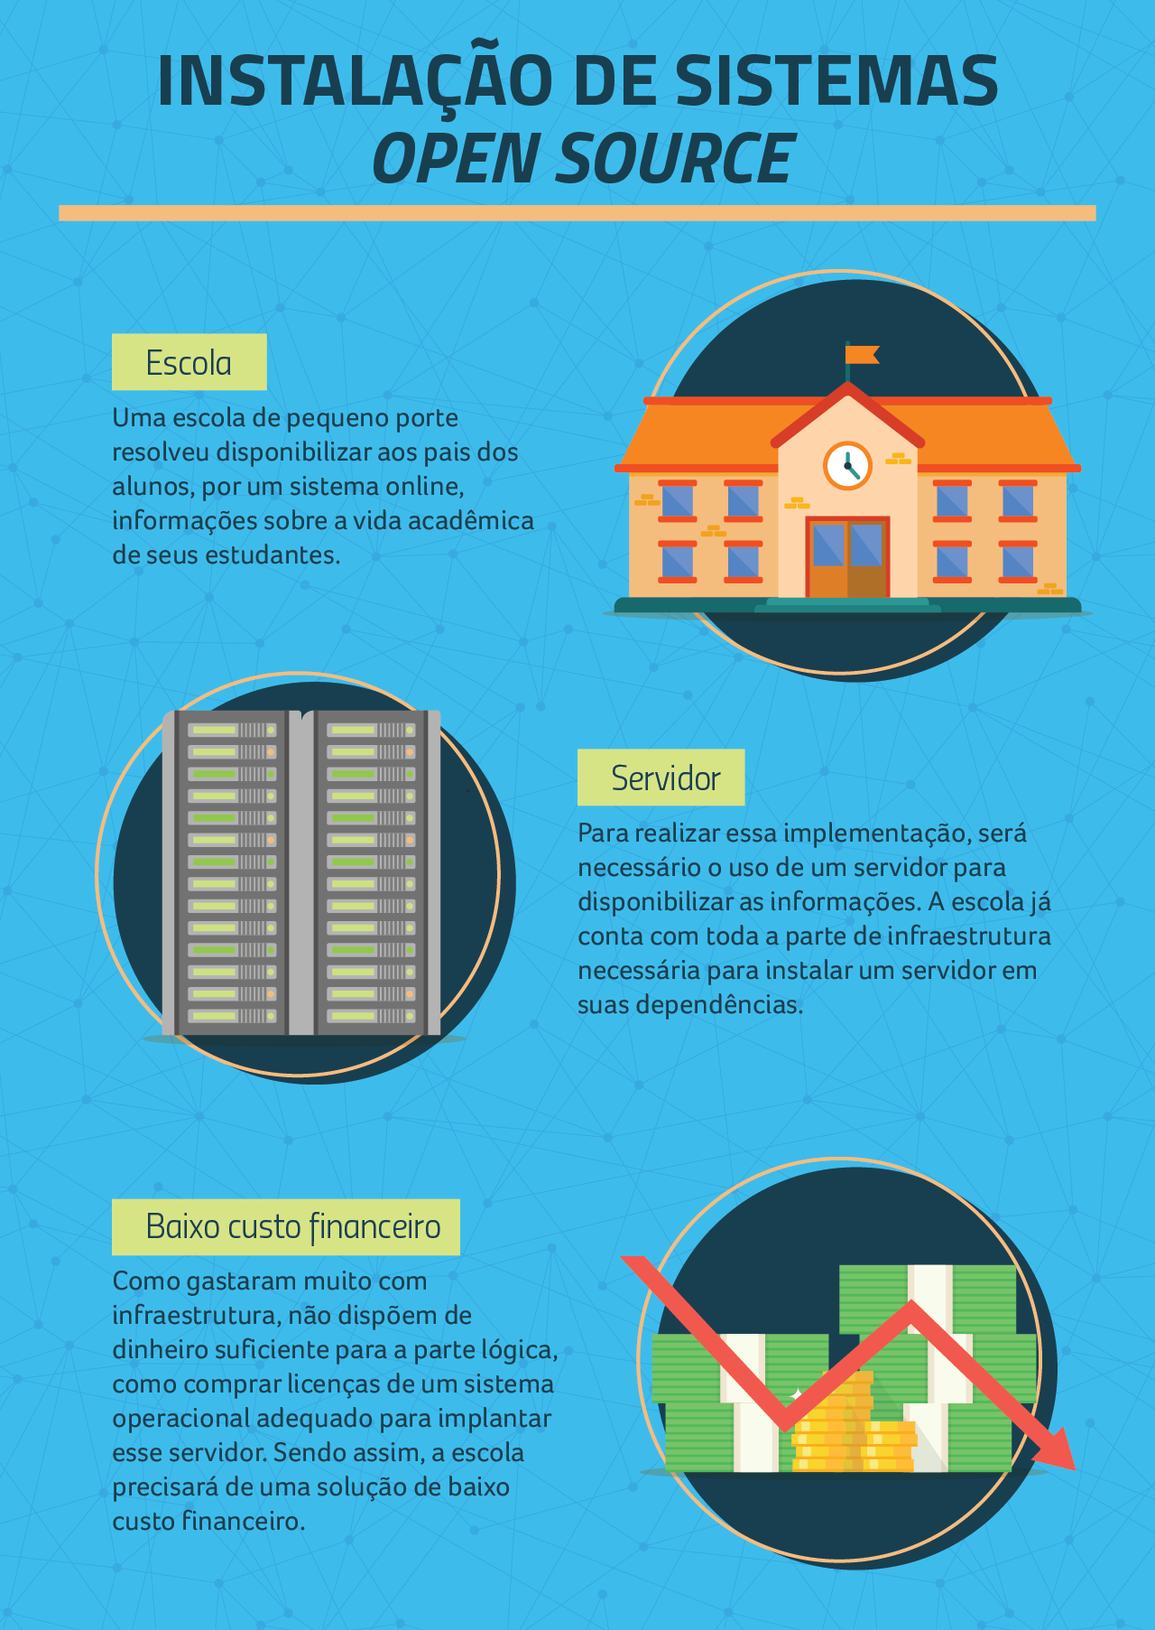

O gestor da escola, preocupado em saber qual seria a melhor solução, entrou em contato com você, administrador de rede, e lhe contextualizou sobre a demanda. Você explicou para ele sobre os sistemas *open source* gratuitos para servidores. O gestor ficou interessado na solução, mas com receio em relação à qualidade de tais sistemas. Diante disso, solicitou para você um relatório apontando quais sistemas operacionais gratuitos poderiam ser usados e quais as garantias e os benefícios fornecidos por esses sistemas *open source*.

Em seu relatório, indique quais os sistemas operacionais gratuitos que poderiam ser usados no contexto apresentado, e caracterize de modo geral o funcionamento e os benefícios em usar esse tipo de sistema.

Padrão de resposta esperado

Relatório de Indicação:

Para a instalação dos servidores, indicam-se os sistemas operacionais *open source* gratuitos, como, por exemplo, Debian, Ubuntu Server, CentOS e Fedora. São sistemas de fácil instalação com uma grande quantidade de *softwares* e, por serem sistemas de código aberto, disponibilizam muitas atualizações.

Contam com um sistema de controle de *bugs*, ou seja, nesse sistema, os usuários são encorajados a enviar relatórios de *bugs*, sendo notificados quando e por que o *bug* foi fechado. Esse sistema permite responder aos problemas com rapidez e honestidade, tendo uma boa estabilidade.

A comunidade de *software* livre é bem receptiva. Para ter certeza de que correções de problemas de segurança entrem na distribuição rapidamente, geralmente, os pacotes corrigidos são enviados dentro de poucos dias. O fato de ser *open source* permite que a segurança desses sistemas seja avaliada de forma aberta, o que previne que modelos fracos de segurança sejam implementados. Além disso, a maioria dos projetos de *software* livre tem sistemas de revisões pontuais, prevenindo que potenciais problemas de segurança sejam introduzidos em sistemas essenciais já num primeiro momento.

Com base nessas informações, os sistemas de gerenciamento de servidores *open source* monstram-se ideais para suprir as necessidades da escola.

**Infográfico**

O**Linux**é conhecido por ser um ótimo sistema para a implantação de servidores, sendo amplamente utilizado em diversas empresas, conforme seus diversos sistemas operacionais derivativos. Existem várias distribuições Linux, cada uma com suas particularidades, mas todas com a mesma essência, fornecendo maior segurança e muitas ferramentas estáveis de gerenciamento e monitoramento de servidores.

Acompanhe, no Infográfico a seguir, algumas distribuições Linux que são muito utilizadas nas empresas.

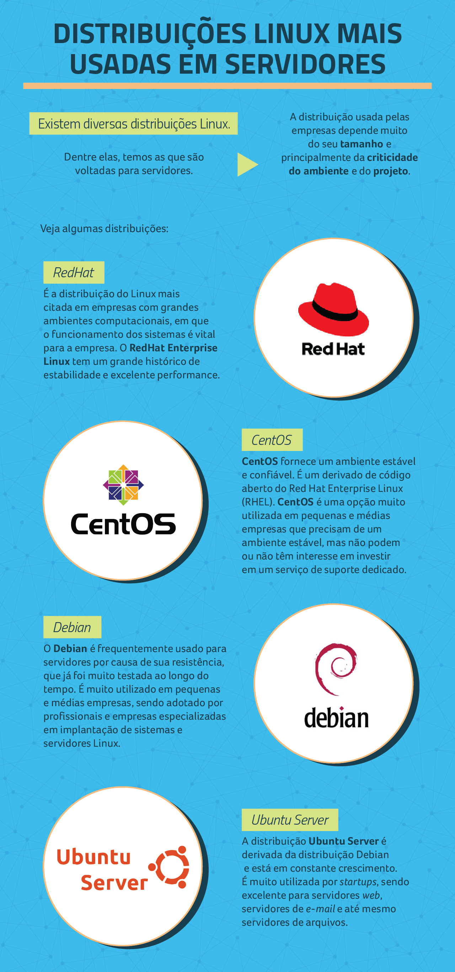

**Conteúdo do Livro**

Análise da tecnologia de virtualização de servidores em um *data center* como fator para obtenção de ganhos de produtividade

Um dos **grandes desafios para os Administradores de Rede** é **manter  
a disponibilidade de seus serviços de rede**. Existem dezenas de diferentes tipos de servidores que estão disponíveis para sistemas  
Linux. A maioria deles serve dados para clientes remotos, mas outros servem o sistema local.

Para garantir o bom funcionamento dos servidores, há sistemas de gerenciamento que têm duas classes: os sistemas *open source* e os de código fechado. Em **sistemas *open source*, as distribuições Linux se destacam** por permitirem estabilidade e várias ferramentas para realizar esse gerenciamento.

No capítulo **Gerenciamento de servidores de rede com sistema  
*Open Source***, da obra *Programação em Ambientes de Redes de Computadores*, você vai aprender sobre gerenciamento de servidores  
​​​​​​​de rede, usando sistemas *open source*, bem como realizar o gerenciamento de servidores. Além disso, você vai conhecer as principais distribuições e explorar os recursos desses sistemas.

Boa leitura.

**Dica do Professor**

Ao optar pelo uso do Linux como um ambiente para servidores, você precisará escolher entre uma das suas diversas distribuições. Para isso, é preciso conhecer as características e objetivos de diferentes distribuições Linux.

Confira, na Dica do Professor, alguns parâmetros de distribuição que você poderá utilizar.

1.

**Em distribuições Linux, existem comandos e especificações que permitem determinar quem pode ter acesso a um certo arquivo ou diretório. O sistema de permissões de arquivos e diretórios é fundamental para um sistema de gerenciamento de servidores. Suponha a existência de um arquivo que tenha as permissões*-rw-r--r-x.*O que significam essas permissões?**

A.

Leitura e gravação para o dono, leitura para o grupo e leitura e execução para outros.

Por que esta resposta é a correta?

No primeiro bloco de permissão, são as permissões que o dono do arquivo tem, ou seja, **rw** implica dizer que o dono do arquivo tem permissão de leitura e gravação. O segundo bloco de permissão é em relação ao grupo, que, nesse caso, tem apenas permissão de leitura **r**. Já o terceiro bloco é referente a permissões de outros usuários, que, nesse caso, têm permissões de leitura e execução **rx**. Logo, o seguinte conjunto de permisão -**rw-r--r-x**, indica que o dono consegue realizar leitura e gravação, o grupo consegue realizar leitura e os outros usuários conseguem ler e executar o arquivo.

A descrição das demais alternativas apresenta outras configurações de permissões.

Nenhuma permissão  = ---------

Leitura e gravação para o dono, e leitura para o grupo = -rw-r-----

Leitura e gravação para o dono e leitura e execução para o grupo =  -rw-r-x---

Leitura para o dono, grupo e outros = r--r--r--

2.

**A distribuição Red Hat, diferentemente de outras distribuições Linux, tem foco em sistemas *desktop* ou computação em pequenas empresas. O Red Hat trabalhou em recursos necessários para lidar com aplicações de sistemas críticos para empresas e governo. Além dessas, quais foram as outras características marcantes da distribuição?**

D.

Gerenciamento de pacotes rpm e a compra de assinatura para seu uso.

Por que esta resposta é a correta?

Um dos motivos que popularizou a distribuição Red Hat foi seu sistema de gerenciamento de pacotes **rpm**, o qual permite que aplicativos de *software* sejam testados, configurados e fornecidos em um estado pronto para funcionar no Red Hat Linux.

O Red Hat é um sistema operacional de código fonte aberto. Para usá-lo e implantar qualquer versão, conforme sua preferência, deve-se comprar uma assinatura.

Os pacotes *deb* pertencem a distribuições derivadas do Debian e não do Red Hat.​​​​​​​

3.

**Exitem várias distribuições Linux. Entre elas, distribuições indicadas para o uso de servidores. Levando em consideração como realizar a escolha de qual distribuição Linux usar para realizar o gerenciamento de servidores, existem alguns parâmetros a serem analisados. Quais os principais parâmetros que geralmente são levados em consideração?**

C.

O ambiente de *desktop*; A estabilidade; A compatibilidade de *hardware*; E o suporte da comunidade.

Por que esta resposta é a correta?

Os principais parâmetros que devem ser levados em consideração são:

O ambiente de *desktop* -  faculdade em manusear o ambiente de trabalho.

A estabilidade -  garante maior segura e menos possibilidade de apresentar *bugs*.

A compatibilidade de *hardware* - levar em consideração se o sistema é compatível com seu *hardware*.

O suporte da comunidade - verificar a força da comunidade, pois quanto maior a comunidade mais facilidade com documentações e resoluções de *bugs*.

As demais alternativas estão incorretas, pois:

Receber constantes atualizações pode tornar o sistema instável, uma vez que a facilidade de instalação não é levada muito em consideração. E a integração com outros sistemas, praticamente todas as distribuições o fazem, ou seja, não é um fator tão relevante para a escolha.

4.

**Em pouco tempo, muitas distribuições baseadas em Linux foram criadas e se popularizaram, sendo que algumas dessas distribuições foram criadas para atender a necessidades especiais, como, por exemplo, o gerenciamento de servidores. As distribuições Ubuntu e CentOS são derivadas respectivamente de quais outras distribuições?**

A.

Debian e RedHat.

Por que esta resposta é a correta?

Ubuntu é uma distribuição Linux baseada na distribuição Debian, sendo o sistema operacional livre mais popular. Ubuntu tem como foco o seu uso nesse mercado e é popular no servidor. A distribuição CentOS é uma distribuição Linux que apresenta nível corporativo baseada no código fonte livre, distribuída pela Red Hat Enterprise Linux e mantida pelo CentOS Project. As demais alternativas estão incorretas, pois as distribuições Ubuntu e CentOS não são derivadas do Fedora ou Mandriva.

5.

**Para realizar o monitoramento de serviços a cada minuto, é necessário usar as ferramentas de monitoramento para verificar a situação dos servidores. Assim, torna-se mais fácil encontrar algo que precisa de  mais atenção. Considerando as ferramentas de monitoramento de servidores, informe para que serve o "serviço *rsyslog*" ?**

E.

 Para coletar informações cruciais e condições de erro em arquivos de *log*sobre muitos serviços diferentes.

Por que esta resposta é a correta?

Usando o serviço *rsyslo*g (*daemon rsyslogd*), você pode coletar informações cruciais e condições de erro em arquivos de *log*sobre muitos serviços diferentes. Por padrão, mensagens de *log* dos aplicativos são direcionadas para arquivos de *log* no diretório /var/log.

As demais alternativas estão incorretas, pois:

Para fazer o *backup*dos logs, é usado o serviço *logrotate.*Já, para verificar uso de memória, uso de CPU, latência de disco, é um trabalho do pacote *sysstat*.

**Na prática**

Em gerenciamento de servidores, um dos serviços mais críticos de  
​​​​​​​uma instituição é o do servidor de *e-mail*, que geralmente é muito usado. Assim, o gerenciamento é primordial, seja para adicionar usuários, seja para aumentar a disponibilidade de espaço de armazenamento do *e-mail*.

Confira, Na Prática, os benefícios de realizar o gerenciamento usando sistemas *open source*.







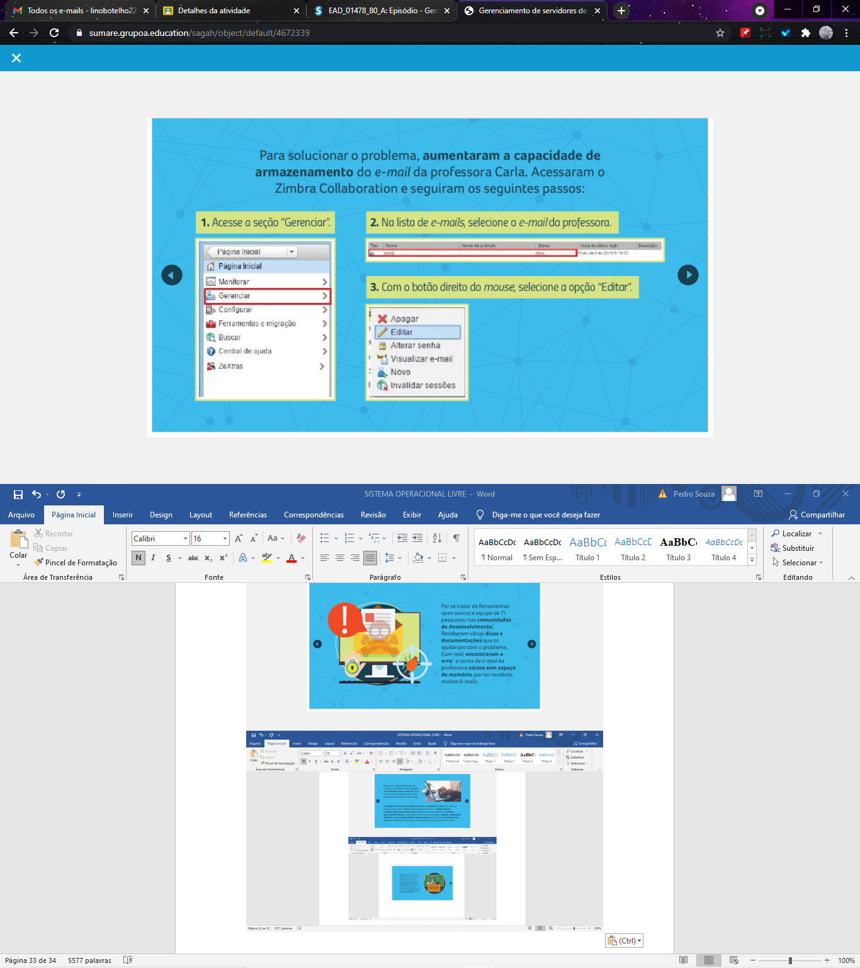

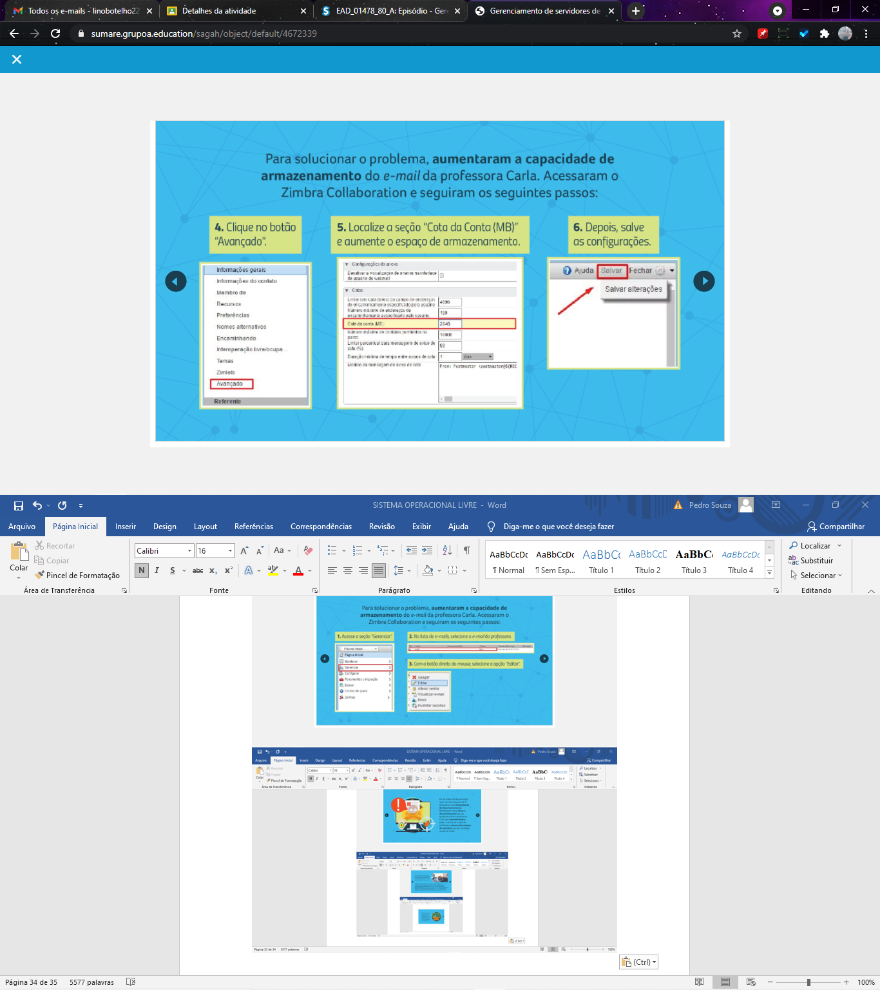



[**https://www.revistaespacios.com/a16v37n27/16372721.html**](https://www.revistaespacios.com/a16v37n27/16372721.html)

[**https://www.youtube.com/embed/4lC54iW1UNM**](https://www.youtube.com/embed/4lC54iW1UNM)

[**http://bibliotecaa.grupoa.com.br/lti/launch.php?sagah=S&consumerkey=sumare&userid=892757&name=Lino%20Botelho%20de%20Souza&email=2075421@sumare.edu.br&bookid=9788577802401&tok=9c508ad4a3d40abf7ac59bf13273428b**](http://bibliotecaa.grupoa.com.br/lti/launch.php?sagah=S&consumerkey=sumare&userid=892757&name=Lino%20Botelho%20de%20Souza&email=2075421@sumare.edu.br&bookid=9788577802401&tok=9c508ad4a3d40abf7ac59bf13273428b)

**Episódio – Sistemas de Arquivos em Sistemas Operacionais**

**Apresentação**

Você sabia que todas as informações que são armazenadas definitivamente em um computador, ou seja, que não se perdem com o desligamento, precisam estar armazenadas dentro de uma estrutura para posteriormente ser possível recuperá-las?

Isso ocorre com todas as mídias de armazenamento, pois elas necessitam desta estrutura lógica de organização dos arquivos e diretórios. Essa estrutura é chamada de sistemas de arquivos e varia conforme o tipo de mídia e sistema operacional utilizado.

Nesta Unidade de Aprendizagem, você vai conhecer detalhadamente alguns sistemas de arquivos, bem como a instalação do Linux e alguns comandos de manipulação de arquivos.

Bons estudos.

#### Ao final desta Unidade de Aprendizagem, você deve apresentar os seguintes aprendizados:

* Identificar os sistemas de arquivos dos principais sistemas operacionais.
* Instalar o Linux em uma máquina virtual - VirtualBox.
* Resolver lista de comandos no Linux.

**Desafio**

Você é o responsável pela TI da empresa que trabalha e foi chamado para resolver uma dificuldade de acesso a arquivos no setor administrativo.

Os funcionários que acessam a intranet, que está hospedada em um servidor Linux internamente, não conseguem mais acesso aos arquivos e isso está fazendo muita falta para desenvolver seus trabalhos. Você foi alertado pelo seu gestor de que a dificuldade pode estar nas permissões dos arquivos.

Diante dessa necessidade, quais comandos você utilizaria para corrigir esta falha?

Padrão de resposta esperado

Para corrigir o problema de permissão dos arquivos, é necessário usar o seguinte comando:

Para mudar as permissões: chmod -R 777 pasta

Onde:  
Chmod – é o comando para mudar as permissões.  
R – Diz para o chmod mudar as permissões em todos os subdiretórios também.  
777 – é o tipo da permissão que você está dando.  
Pasta – nome da pasta que você vai mudar as permissões e seus subdiretórios.

**Infográfico**

O sistema de arquivos pode variar de acordo com o tipo de mídia e do ponto de vista do usuário. É uma das partes principais do Sistema Operacional.

Acompanhe no infográfico as principais características dos sistemas de arquivos.

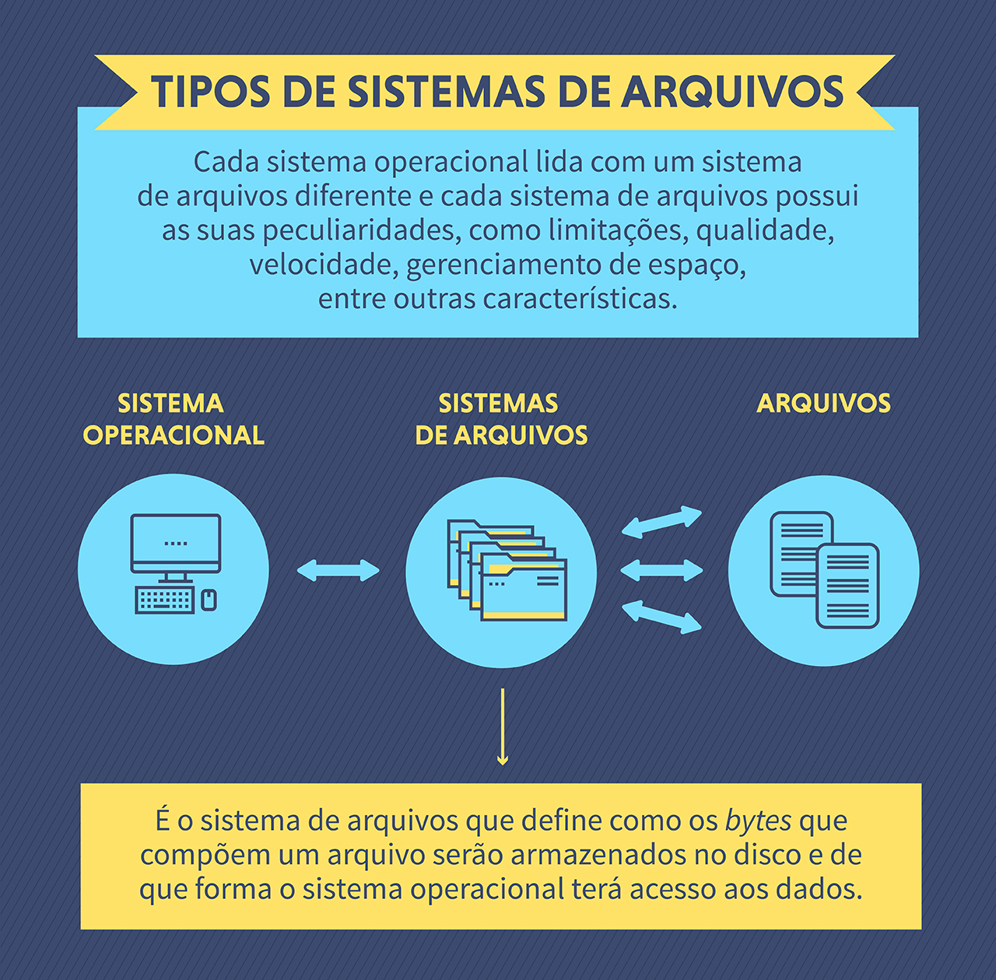

**Conteúdo do Livro**

Os sistemas de arquivos são estruturas que permitem ao sistema operacional controlar o acesso aos dados armazenados em dispositivos de memória de massa (discos).

Com a leitura do capítulo Sistemas de arquivos em sistemas operacionais, da obra *Sistemas Operacionais*, você poderá saber mais sobre alguns sistemas de arquivos, além de verificar como é feita a instalação do Linux e alguns comandos de manipulação de arquivos.

Boa leitura.

**Dica do Professor**

Observe, no vídeo a seguir, um tutorial para a instalação do sistema operacional Linux em uma máquina virtual gerenciada pelo VirtualBox.

1.

**O que é sistema de arquivos?**

A.

É um conjunto de estruturas lógicas e de rotinas que permitem ao sistema operacional controlar o acesso ao disco rígido.

Por que esta resposta é a correta?

Diferentes sistemas operacionais usam diferentes sistemas de arquivos. Conforme cresce a capacidade dos discos e aumenta o volume de arquivos e acessos, essa tarefa torna-se mais complicada, exigindo o uso de sistemas de arquivos cada vez mais complexos e robustos.

2.

**Os sistemas operacionais Windows mais antigos, como Windows 95, utilizavam por padrão qual sistema de arquivos?**

B.

FAT.

Por que esta resposta é a correta?

FAT (*File Allocation Table*) é um sistema de arquivos desenvolvido para o MS-DOS e usado em versões do Microsoft Windows até o Windows 95.

3.

**Qual comando utilizado no Linux para realizar a cópia de um arquivo?**

B.

Cp.

Por que esta resposta é a correta?

Se o destino fornecido for o nome de um diretório existente, os arquivos serão copiados para esse diretório, com o mesmo nome. Caso indiquemos um nome de arquivo no caminho de destino, o arquivo de origem será copiado e essa cópia renomeada também.

4.

**Qual comando é usado no Linux para transferência de arquivo via rede?**

A.

Ftp.

Por que esta resposta é a correta?

Esse comando permite transferir arquivos em rede de uma maneira mais rápida e segura.

5.

**Para que serve o comando whois no Linux?**

E.

Permite saber informações sobre determinados domínios na Internet, quando um domínio foi registado, quando expira etc.

Por que esta resposta é a correta?

Este comando é bastante útil para administradores de sites.

**Na prática**

Através da linha de comandos no Linux, é possível realizar todas as tarefas de manipulação de arquivos. Existe um conjunto de comandos que permite copiar, mover, excluir e listar arquivos e diretórios no Linux de maneira rápida e ágil.



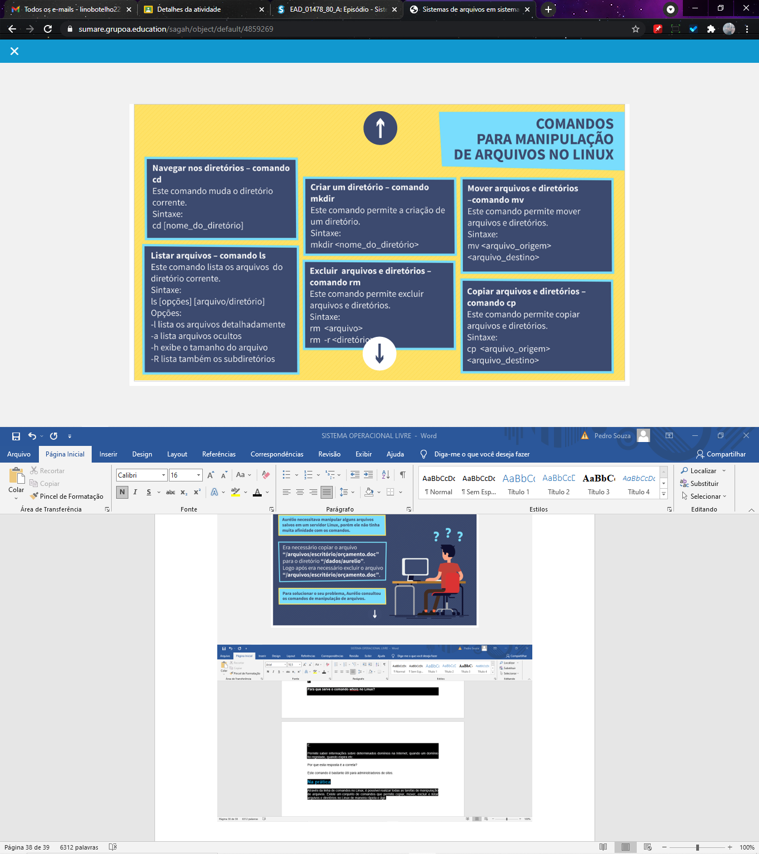

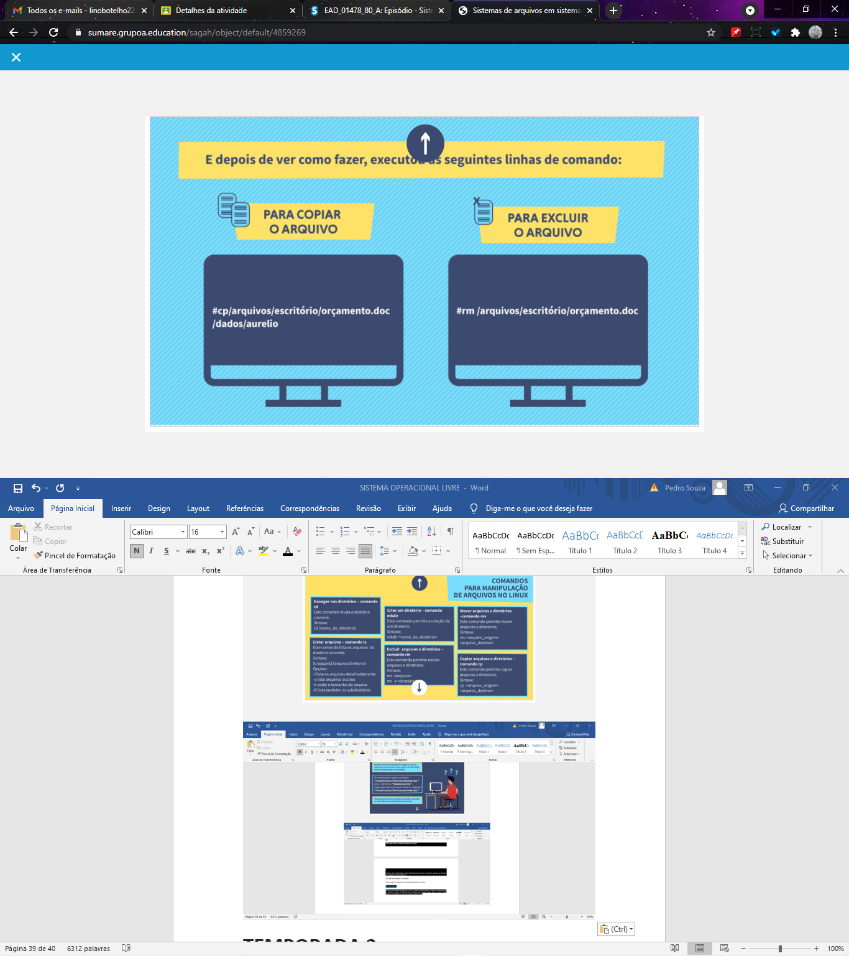

[**https://www.youtube.com/embed/H1NQ743-VGk**](https://www.youtube.com/embed/H1NQ743-VGk)

[**https://diolinux.com.br/editorial/sistemas-de-arquivos-populares-e-suas-caracteristicas.html**](https://diolinux.com.br/editorial/sistemas-de-arquivos-populares-e-suas-caracteristicas.html)

[**https://desenvolvimentoaberto.org/2014/01/31/introducao-linux-instalar-o-ubuntu-13-10-em-uma-maquina-virtual/**](https://desenvolvimentoaberto.org/2014/01/31/introducao-linux-instalar-o-ubuntu-13-10-em-uma-maquina-virtual/)

**TEMPORADA 3**

**Episódio – Linguagens de Programação para scripts**

**Apresentação**

O termo script, em um contexto de computação, aparece no início dos anos 1970. Isso quando os criadores do sistema operacional UNIX usaram o termo shell script para se referenciar a uma sequência de comandos que eram lidos a partir de um arquivo como se tivessem sido digitados no teclado.

Os scripts ficaram conhecidos como arquivos de texto que deveriam ser executados diretamente, em vez de serem compilados. Para a criação de scripts, eram usadas as linguagens scripts. Elas se distinguem das linguagens de programação tradicionais por não serem compiladas e por darem preferência à velocidade do desenvolvimento mais do que à eficiência do tempo de execução.

As linguagens de programação tradicionais são projetadas para a criação de aplicações completas e suas estruturas focam na eficiência em compilação e na execução dos seus programas. Para as tarefas de menor escala, como criação de rotinas, integração entre aplicações, existem as linguagens scripts.

Nesta Unidade de Aprendizagem, você vai aprender o que são as linguagens de programação para scripts, suas características mais comuns e os tipos de linguagens de programação para scripts.

Bons estudos.

#### Ao final desta Unidade de Aprendizagem, você deve apresentar os seguintes aprendizados:

* Descrever o que são linguagens de programação para scripts.
* Identificar as características mais comuns em programação para scripts.
* Reconhecer os tipos de linguagens de programação para scripts.

**Desafio**

Uma das principais diferenças entre linguagem script e linguagens de programação é que as scripts são interpretadas, diferente das de programação, que são compiladas. Uma linguagem compilada significa que existe um programa de computador que fará a leitura do código fonte e produzirá um código de máquina (binário). Já, em uma linguagem interpretada, a leitura é feita linha a linha por um programa de computador, chamando as funcionalidades correspondentes em seu próprio código. 

Escolha qual tipo de liguagem de programação você utilizaria para automatizar a instalação de programas e explique por qual motivo optou por esse tipo de linguagem.

Padrão de resposta esperado

Um dos principais trabalhos das linguagens *scripts* é criar *scripts* para automatizar tarefas e rotinas. O fato de as linguagens *scripts* não serem compiladas permite que elas trabalhem em tempo de execução. Assim, são ótimas para automatizar a execução de tarefas, que poderiam alternativamente ser executadas uma por vez por um operador humano.

Já as linguagens de programação que são compiladas, realmente, são mais rápidas que as linguagens *scripts*. No entanto, seu propósito é outro: trabalham de maneira mais baixo nível, tratando diretamente com *hardware*e com a criação de programas complexos que precisam ser compilados e rápidos.

Por essas características citadas, as linguagens *scripts* são ideais para automatizar tarefas e rotinas, principalmente por interagirem facilmente com o sistema operacional, sem precisar que sejam compiladas a cada execução.

**Infográfico**

Uma linguagem de programação tradicional é uma maneira organizada de se comunicar com um computador, usando um conjunto de comandos e instruções. Já uma linguagem de programação para *script*é uma linguagem que suporta *scripts* e é capaz de ser executada sem ser compilada com antecedência.

No Infográfico a seguir, veja uma breve comparação entre ambas as linguagens.

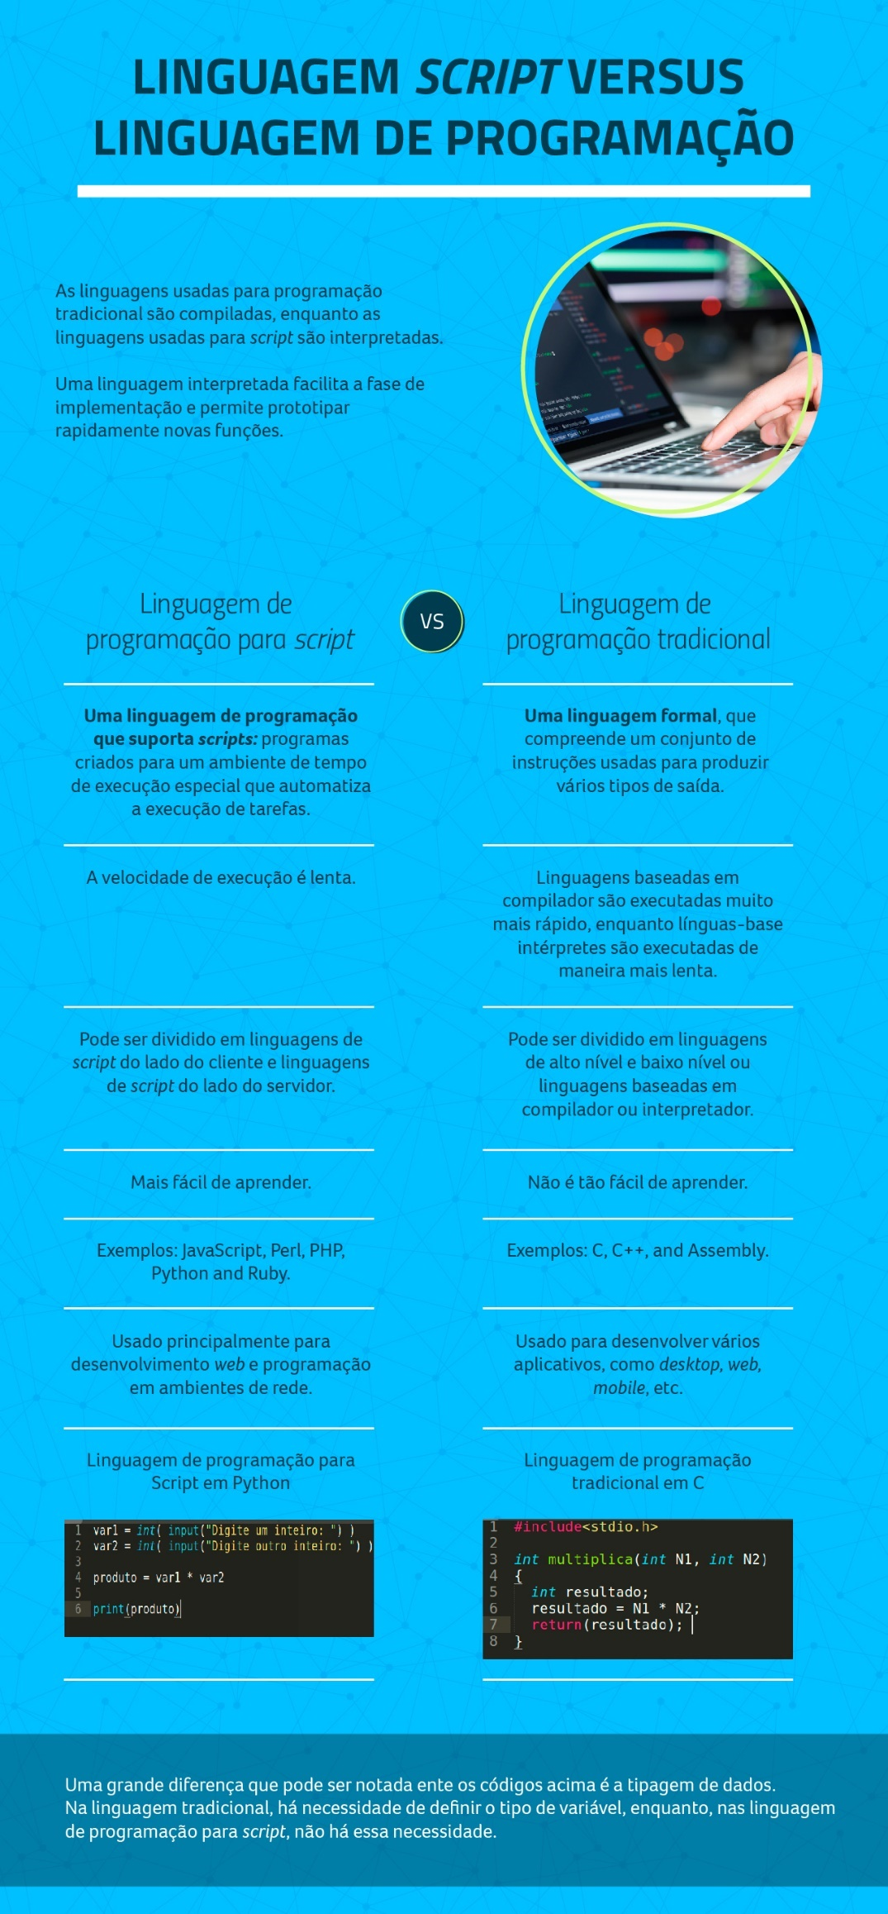

**Conteúdo do Livro**

A distinção entre linguagens *scripts* e linguagem de programação é útil, porque o tipo de programação para o qual as linguagens de *script* são usadas é qualitativamente diferente da programação convencional.  As linguagens de programação convencionais, como C ++ e C, abordam o problema de desenvolver grandes programas, com uma equipe de programadores profissionais, iniciando com especificações bem definidas e atendendo às restrições de desempenho explicitadas.

As linguagens de *script*, por outro lado, abordam problemas diferentes: construir aplicativos a partir de componentes prontos para uso, controlar aplicações que têm uma interface programável, e a escrita de programas em que a velocidade do desenvolvimento é mais importante que a eficiência do tempo de execução.

Talvez a diferença mais importante seja que as linguagens de *script* incorporam recursos que aumentam a produtividade do usuário de uma maneira ou de outra, sendo mais acessíveis em relação à programação convencional.

No capítulo Linguagens de programação para *scripts*, da obra *Programação em Ambientes de Redes de Computadores*, você vai conhecer as linguagens de programação para *scripts*, suas características mais comuns e os tipos de linguagens de programação para *scripts*.

Boa leitura.

**Dica do Professor**As linguagens scripts podem ser utilizadas com vários objetivos. Entre eles, automatizar tarefas e rotinas repetitivas e desgastantes ao ser humano, o que agiliza as atividades e garante que elas estejam sempre em execução. No entanto, as linguagens scripts também podem criar scripts maliciosos, com o intuito criminoso.  
  
Nesta Dica do Professor, você irá aprender mais sobre como funciona um script malicioso.

1.

**Por meio das linguagens para *script*, é possível desenvolver várias atividades, seja para administração de sistemas operacionais, seja para sistemas *webs*, ou até mesmo para criação de aplicações móveis. Os *scripts* podem ser usados de três diferentes maneiras. Quais são elas?**

B.

1 - Inovação na programação, dando flexibilidade quanto a mudanças em requerimentos de usuários.   
2 - Gerenciamento de sistemas, usado para controlar uma aplicação que prover uma interface programável.  
3 - Substituta das linguagens de programação convencional, devido a fácil manipulação e funcionalidades que uma linguagem *script* pode oferecer.

Por que esta resposta é a correta?

De acordo com Barron (2000, p.5), os*scripts* podem ser usados de três diferentes maneiras:  
1 - Inovação na programação, dando flexibilidade quanto a mudanças em requerimentos de usuários.  
2 - Gerenciamento de sistemas, usado para controlar uma aplicação que prover uma interface programável.  
3 - Substituta das linguagens de programação convencional, devido a fácil manipulação e funcionalidades que uma linguagem *script* pode oferecer.  
​​​​​​​Retardo na programação, acabar com a necessidade das linguagens que precisam ser compiladas, unificar as linguagens de programação e de *scripts*, dar mais rigidez são alternativas fora do escopo de como os *scripts* podem ser usados.

2.

**As linguagens de programação são instruções lógicas para criação de programas e execução de tarefas em um computador. Dentre as linguagens de programação, temos as liguagens convencionais e as *scripts*. As linguagens convencionais e as linguagens para *script* se distinguem devido às suas finalidades. Qual é a principal diferença entre as linguagens convencionais e as linguagens para *script* no processo de execução?​​​​​​​**

B.

As linguagens convencionais são compiladas e as linguagens *scripts* são interpretadas.

Por que esta resposta é a correta?

Uma linguagem de programação visa à eficiência em seu nível de compilação. Linguagens em *script*, por sua vez, não são compiladas, são interpretadas.  
Existem diferenças no processo de execução das duas linguagens, com grau de abstração diferente entre os dois tipos de linguagem, o que acaba tornando uma mais fácil que a outra. No entanto, essa característica não tem influência sobre o processo de execução.

3.

**Umas das características do VBScript é o seu funcionamento com objetos. Essa funcionalidade permite a administradores de um determinado sistema criar *scripts* complexos. Quais recursos de programação avançados permitem a criação de *scripts* mais complexos?**

A.

*Loop*, tratamento de erros, árvore de decisão e criação de sub-rotinas em chamadas de funções.

Por que esta resposta é a correta?

Umas das características do VBScript é o seu funcionamento com objetos. Tal funcionalidade permite a administradores de um determinado sistema criar *scripts* complexos por meio de recursos de programação avançados como: árvore de decisão, *loop*, tratamento de erros e criação de sub-rotinas em chamadas de funções.  
Os recursos de uso de condicionais de controle, árvores de buscas, redes neurais e tratamento de memória são recursos interessantes, no entanto, não são recursos pertencentes ao VBScript.

4.

**O Python é uma linguagem de programação interpretada, orientada a objetos e de alto nível, com semântica dinâmica, priorizando o esforço do homem em relação à máquina e tem como objetivo chave aumentar a produtividade. Para que um código na linguagem Python seja reconhecido como um *script*, é preciso passar por três etapas. Quais são elas?**

E.

Processar as instruções de maneira sequencial, gerar o Bytecode e executar o Python Virtual Machine (PVM).

Por que esta resposta é a correta?

Para que um código na linguagem Python seja reconhecido como um *script*, é preciso passar por três etapas: processar as instruções de maneira sequencial,  gerar o Bytecode e executa o Python Virtual Machine (PVM).  
Processar as instruções de maneira funcional, gerar um arquivo em C, executar a máquina virtual Java e usar a função VBScript GetObject não são passos necessários  para que a linguagem Python seja reconhecida como *script*.

5.

**O JavaScript teve sua origem como uma linguagem de *script* da *web* no mundo Netscape, usado para implementar páginas da *web* interativas usando *script*. Qual é a principal característica do JavaScript?**

C.

Os *scripts* em JavaScript, em vez de rodar remotamente em servidores, têm como característica rodar programas localmente do lado do cliente.

Por que esta resposta é a correta?

Os *scripts* em JavaScript, em vez de rodar remotamente em servidores, têm como característica rodar programas localmente do lado do cliente. Dessa forma, o JavaScript permite a transformação e utilização de dados, interagindo com a marcação e exibição de conteúdo da linguagem HTML.  
O JavaScript não é uma linguagem de baixo nível e torna os componentes de uma página *web* dinâmicos e não estáticos.

**Na prática**Em ambientes de computadores, existem muitas tarefas e rotinas que necessitam ser executadas periodicamente de maneira repetitiva. Isso deve acontecer para o bom funcionamento desses ambientes. Um exemplo é um servidor *web*, que requer estar sempre disponível. Logo, sempre é necessário checar seu *status*. Existem alguns problemas que podem ocorrer, como esquecimento, falta de disponibilidade de tempo, entre outros.

A criação de um *script* para fazer essas tarefas e rotinas de monitoração são ideais, pois o *script* ficará checando de tempos em tempos se existe algum problema no servidor. Se encontrar alguma falha, o *script* reiniciará o serviço instantaneamente.

Veja, Na Prática, como usar *script*para monitorar um servidor *web* Apache e automatizar tarefas e rotinas, com o objetivo de manter o servidor *web* sempre disponível.

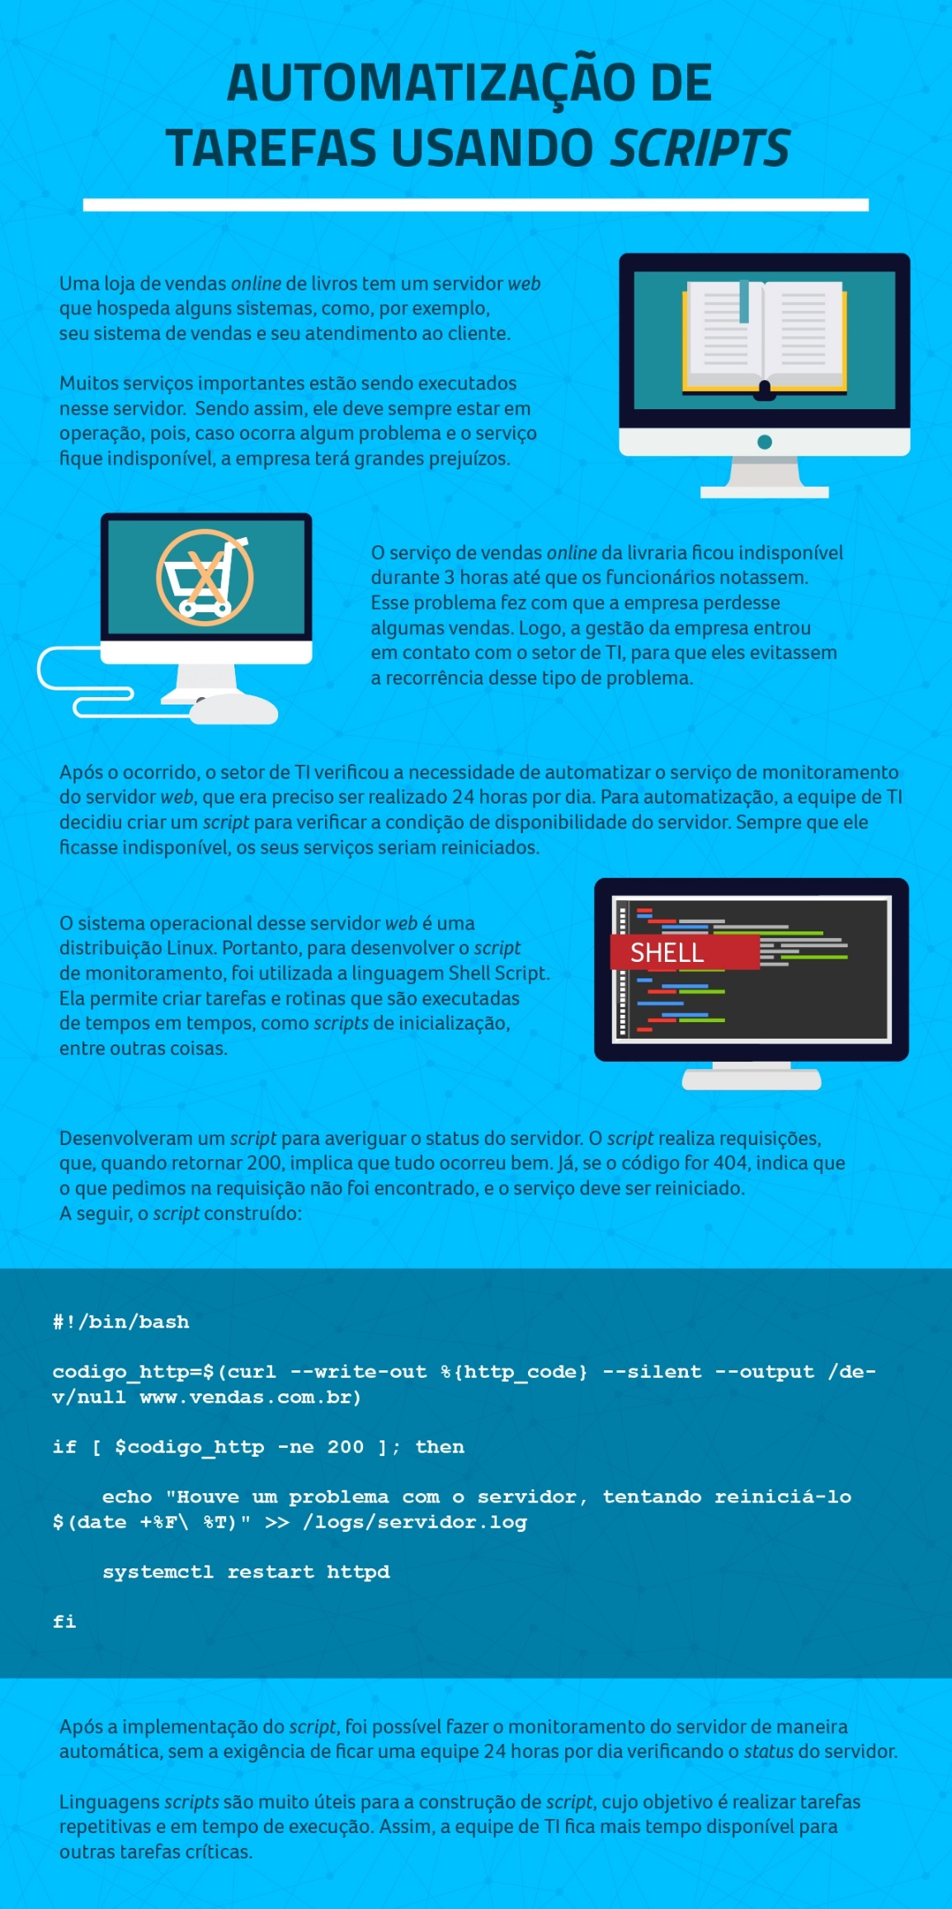

[**https://www.lua.org/portugues.html**](https://www.lua.org/portugues.html)

[**https://www.youtube.com/embed/YtcC8R-2urI**](https://www.youtube.com/embed/YtcC8R-2urI)

[**https://docs.microsoft.com/pt-br/windows/python/scripting**](https://docs.microsoft.com/pt-br/windows/python/scripting)

**Episódio – Programação de scripts em Sistemas Open Source**

**Apresentação**

Antes dos computadores terem interfaces amigáveis, como se conhece atualmente, todas as ações eram enviadas ao sistema operacional por meio de comandos em um terminal. Todo sistema operacional tem um interpretador de comandos, no caso dos sistemas baseados em UNIX, esse interpretador de comandos é chamado de *shell*. Por intermédio dele, o usuário digita e envia comandos ao  
​​​​​​​sistema operacional.

Nesta Unidade de Aprendizagem, você vai aprender a utilizar o terminal e os principais comandos para trabalhar em ambientes Linux/UNIX. Além disso, irá aprender a criar arquivos shell scripts, para automatizar tarefas utilizando os comandos e estruturas de controle.

Bons estudos.

#### Ao final desta Unidade de Aprendizagem, você deve apresentar os seguintes aprendizados:

* Identificar comandos básicos na programação para scripts  
  ​​​​​​​em sistemas open source.
* Reconhecer estruturas de controle na programação de scripts em sistemas open source.
* Aplicar funções na programação de scripts em sistemas open source.

**Desafio**

Administradores de sistemas costumam usar *scripts*como aliados  
para automatizar tarefas repetitivas. Para que isso seja possível, além de conhecer os comandos básicos de *shell*, é necessário que o administrador seja capaz de combinar os comandos, aplicando-os,  
de maneira eficiente, para que todo o processo seja executado de  
forma otimizada.

Nesse contexto, imagine que você está trabalhando como administrador de sistema e precisa abrir vários arquivos, a fim de buscar quais  
deles são referentes à empresa prestadora de serviços InfoNova.  
Essa atividade não é trivial, para ser executada manualmente,  
podendo ser automatizada por meio de *scripts.*

Sendo assim, crie um *script shell* para resolver esse problema. Ele deve receber como argumento o nome de uma empresa prestadora de serviços a ser buscada no diretório corrente; ao final, salve em um arquivo, “resultado_busca_empresas.txt”, cada linha em que o nome  
​​​​​​​da empresa for encontrado.

Padrão de resposta esperado

Os parâmetros em *shell*são acessados por meio do símbolo $, seguido da ordem na qual foram passados. Dessa forma, o nome da empresa está em $1.

Para procurar por todas as ocorrências da empresa nos arquivos do diretório, pode-se usar o comando *grep*, este comando realiza buscas  
no conteúdo dos arquivos, procurando linhas que contenham o nome buscado. Para isso, o comando será: *grep* $1.

Após encontrar as linhas com a empresa buscada, deve-se abrir o arquivo para recebê-las. Para isso, pode-se aplicar o comando *cat*, que deve receber o resultado da busca do *grep*; então, será preciso combinar esses dois comandos. O resultado será: *cat* * | *grep* $1.

O comando *grep* $1 encontra todas as linhas com a palavra buscada e  
​​​​​​​as devolve para o comando *cat*. O símbolo * indica que são várias linhas. O símbolo > indica que o resultado deve ser gravado no arquivo “resultado_busca_empresas.txt”.

Ao juntar todos os comandos, o *script* final será o seguinte:

*cat* * | *grep* $1 >  resultado_busca_empresas.txt

**Infográfico**

Podem-se criar arquivos de *scripts* para automatizar tarefas repetitivas no dia a dia. Muitas vezes, o desenvolvedor despende muito tempo em ações desse tipo, como abrir os mesmos programas diariamente,  verificar se serviços e processos estão rodando, etc. Um *script* é um algoritmo desenvolvido para realizar uma determinada tarefa, utilizando os comandos *shell* específicos.

Confira, no Infográfico, alguns dos comandos mais utilizados para automatizar tarefas diárias.

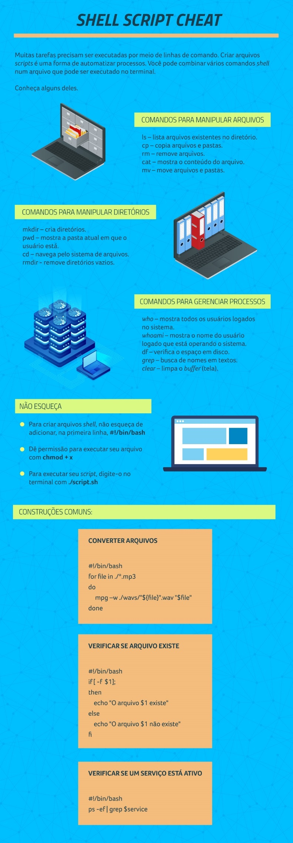

**Conteúdo do Livro**

O *shell* é um interpretador de comandos, por meio do qual é possível realizar tarefas no Linux.  Um *shell script* é um arquivo com várias instruções, para serem executadas pelo terminal do Linux; com isso, é possível automatizar diversas tarefas.

No capítulo Programação de *scripts* em sistemas *open source,*da obra *Programação em ambientes de redes de computadores,*que é base teórica desta Unidade de Aprendizagem*,*você irá conhecer os principais comandos de ambientes UNIX/Linux. Primeiramente, serão apresentados os comandos básicos para executar tarefas no terminal do Linux, depois, arquivos para automatizar tarefas, utilizando *shell script*.

Boa leitura.

**Dica do Professor**

Há muitos casos em que é necessário usar comandos *shell*para administrar serviços e processos. Quando se trabalha remotamente com servidores, saber utilizar e aplicar corretamente os comandos é de extrema importância, pois, muitas vezes, seu único modo de acesso ao servidor é por meio de um terminal.

Na Dica do Professor, você verá como verificar se um processo no servidor está ativo, por meio de comandos *shell*, além de como pará-lo e iniciá-lo sem ficar dependente da conexão.

1.

**Em *shell*, é possível combinar vários comandos para criar outros, ainda mais complexos. Isso é possível por meio da utilização do operador *pipe* (|), no qual o *shell* conecta a saída padrão de um comando à entrada padrão do comando seguinte.**

**Qual dos comandos abaixo apresenta somente os arquivos ordenados, do diretório atual, que contêm a palavra *script*?​​​​​​​**

C.

*ls* | *sort* |*grep script.*

Por que esta resposta é a correta?

Deve-se utilizar o comando***ls*** que tem como saída a lista de todos os arquivos do diretório corrente; essa lista é recebida pelo comando ***sort*** que a ordena. Por fim, o comando ***grep*** realiza uma busca pela palavra *script* nos arquivos e retorna apenas com os arquivos que contenham a palavra buscada.

O comando ***ls*** *script* tentará listar arquivos do diretório *script*, o que não é válido nesse caso. O comando ***contains*** não é um comando válido em *shell*. O comando***grep***deve ser associado ao termo que se deseja buscar, nesse caso, *script*. O operador *pipe*(|) concatena os comandos,***ls* | *sort* | *script***; então, ele irá interpretar *script* como um comando e resultará em erro.

2.

***Scripts shell* são muito importantes para automatizar tarefas. No entanto, a automatização de tarefas mais complexas pode exigir, primeiramente, a verificação de uma ação, antes da execução da ação seguinte.**

**Nesse contexto, o*shell* para verificar se o "comandoA" falhou**‒**e então executar o "comandoB", no caso de o primeiro apresentar um erro**‒**está representado em qual das alternativas a seguir?**

C.

comandoA && comandoB.

Por que esta resposta é a correta?

O operador lógico ***AND*** verifica se as duas alternativas associadas a ele são verdadeiras. No *shell,* o valor lógico verdadeiro corresponde a 0 (zero). O *status* de saída em *shell,* que indica que um comando, foi executado corretamente e é 0; o operador ***AND*** é representado por**&&**. Dessa forma, o operador **&&** executaria apenas o segundo comando (comandoB), se o *status* de saída docomandoA for 0, ou seja, verdadeiro.

O símbolo ; não é operador lógico e não pode ser usado dessa forma. Quando o comandoB vem antes do operador &&, é executado antes. A sequência **; *else*** não é uma sequência de comandos válida. O operador lógico ***OR***(**||**)executará os dois comandos.

3.

**Cláudio é administrador de sistema e precisa fazer um *script shell* que receba como argumento o nome de um usuário e informe se ele está logado no sistema. Cláudio deve tomar cuidado, pois informações adicionais do usuário não podem ser exibidas na tela.**

**Qual das alternativas abaixo corresponde ao *script* que Cláudio escreveu?**

E.

*if who* | *grep* $1 >/*dev*/*null*; *then echo* $1 logado;*else echo* $1 nao logado; fi​​​​​​​.

Por que esta resposta é a correta?

Primeiro, aplica-se o comando ***who***, que exibe uma lista com todos os usuários logados. Seguido do comando ***grep***, que procura o nome do usuário em questão na lista retornada por ***who***. O comando ***>/dev/null*** diz ao SO que ignore a saída do ***grep***, para que ela não seja exibida ao usuário. Se o ***grep*** encontrou o nome buscado, então, o ***if*** é verdadeiro e exibe a mensagem “logado”; caso contrário, exibe a mensagem “nao logado”.

As outras sequências de comando contêm erros na composição.

4.

**Sistemas UNIX/Linux contam com um comando que exibe informações sobre um outro comando Linux, passado como parâmetro para esse manual.**

**Assinale a alternativa que corresponde a esse comando:**

D.

*man*.

Por que esta resposta é a correta?

O comando ***man*** é o comando de sistemas UNIX que exibe as suas próprias páginas de manual, também chamadas de ***man pages***, que são pequenos arquivos de ajuda; ***man pages*** é a abreviação para **páginas de manual**. Essa forma de documentação está disponível na maioria dos sistemas operacionais baseados em UNIX, como o Ubuntu e o CentOS. O comando ***man*** abre a página do manual, relacionada a determinado comando. O comando ***man ls***, por exemplo, exibe o manual para utilizar o comando ***ls***.

O comando **pwd** indica o diretório corrente. O comando ***top*** é usado para verificar o consumo de CPU durante um processo. O comando **info** exibe informações sobre um determinado comando, de forma resumida. O comando ***help*** exibe apenas informações sobre os comandos internos do ***shell***.

5.

**Jorge é estagiário numa empresa de redes de computadores e está utilizando o sistema operacional Linux Ubuntu. Ele precisa utilizar comandos para visualizar o conteúdo de um arquivo texto e apagá-lo no terminal.**

**Assinale abaixo, quais comandos Jorge deve usar:**

D.

*cat* e rm.

Por que esta resposta é a correta?

Ao utilizar o comando ***cat "nome_do_arquivo"***  o conteúdo do arquivo é exibido no terminal. O comando ***cat*** irá ler o conteúdo do arquivo e exibi-lo no terminal. O comando***rm***, uma abreviação para *remove*, de sistemas Unix é o comando usado para apagar arquivos.

O comando ***ls*** lista os arquivos e diretórios e o comando ***del***não é um comando ***shell***.  O comando ***cp*** é usado para copiar itens.

**Na prática**

Quando se trabalha com pesquisa, é comum ter de lidar com enorme volume de dados numa grande quantidade de arquivos. Muitas vezes, manipular tantos arquivos é um trabalho repetitivo e propenso a erros. Nesses casos, é comum o uso de *scripts*para auxiliar no processo de manipulação.

Confira, Na Prática, como uma pesquisadora usou *shell script*  para manipular arquivos e diretórios.​​​​​​​

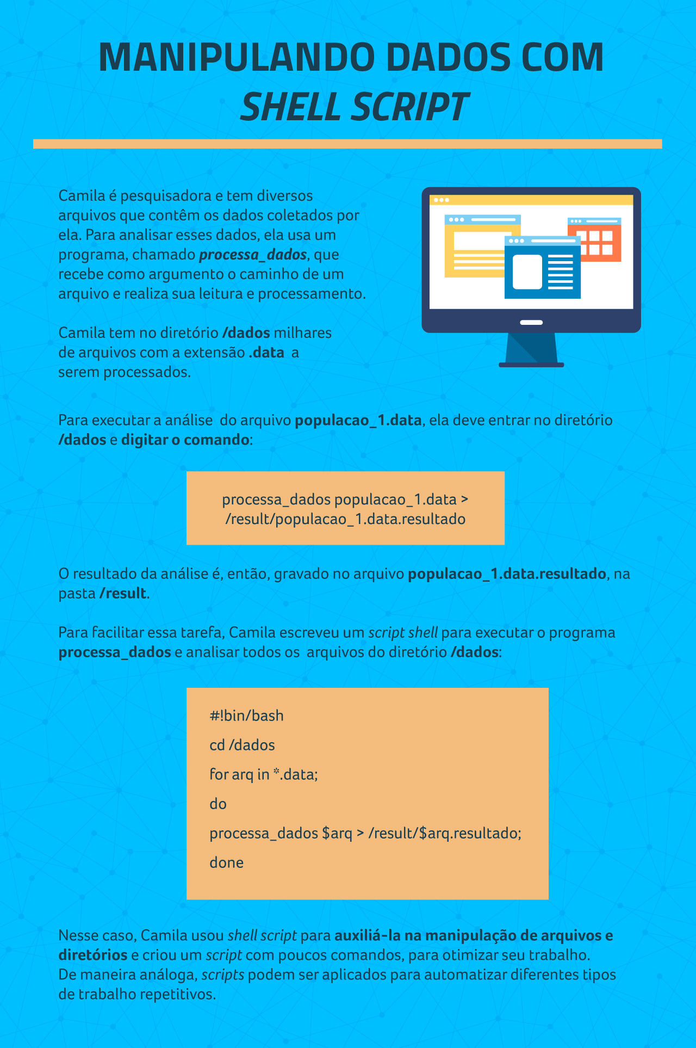

[**http://www.bosontreinamentos.com.br/shell-script/**](http://www.bosontreinamentos.com.br/shell-script/)

[**https://aurelio.net/shell/canivete/**](https://aurelio.net/shell/canivete/)

**Episódio – Servidores de Pagina e de Aplicação**

**Apresentação**

O desenvolvimento de software é uma arte. Desde a criação dos computadores, seu uso sempre se mostrou um processo continuamente evolutivo. Dos primeiros computadores até os notebooks, smartphones e tablets, os softwares se tornaram o grande diferencial do uso de todo o poder computacional. Das novas aplicações e sistemas, surgiu também a necessidade de uma infraestrutura de computadores e servidores capaz de processar as informações e fazer com que a resposta às requisições dos usuários se torne algo mais rápido.

Com a popularização da Internet, o uso de aplicativos deu um enorme salto. Com o avanço dos sistemas, surgiu uma nova estrutura de servidores, tendo que acompanhar as novas tendências. Os servidores em que as aplicações estão instaladas podem ser mais simples (como o servidor Web HTTP) ou mais complexos (como o servidor de aplicação).

Nesta Unidade de Aprendizagem, você vai conhecer um pouco mais sobre a estrutura de servidores e plataformas de dados e arquivos na Web, tanto de servidores Web como de aplicação. Você será apresentado às características que diferenciam os dois tipos de servidores, bem como os seus serviços, aos protocolos e terá uma visão sobre o que eles têm em comum.

Bons estudos.

#### Ao final desta Unidade de Aprendizagem, você deve apresentar os seguintes aprendizados:

* Explicar os servidores e seus tipos de acordo com sua utilização.
* Descrever os servidores de página e de aplicação.
* Ilustrar as diferenças entre servidores de página e de aplicação.

**Desafio**

Uma aplicação Web requer uma estrutura mínima para o seu bom funcionamento. Dependendo da forma como ela for desenvolvida, pode requerer aspectos específicos por parte do servidor, de acordo, por exemplo, com a linguagem de programação, o banco de dados e outras tecnologias com as quais ela tenha sido desenvolvida.  
  
Pensando no planejamento do servidor para uma aplicação, analise o caso a seguir:

Uma empresa desenvolveu uma aplicação Web na linguagem Java. Localmente, enquanto seus programadores estão desenvolvendo, a aplicação roda tranquilamente no próprio computador de cada integrante da equipe. Porém, eles já sabem que precisarão subir essa aplicação a um servidor Web e estão decidindo qual será a estrutura de servidor.

Você foi contratado como consultor em tecnologias Web para oferecer uma solução que possibilite a configuração e a instalação dos requisitos necessários para:

a) a escolha da ferramenta para configuração de servidor Web;

b) a escolha do servidor de aplicação que irá executar a aplicação Java.

Padrão de resposta esperado

a) Utilização de ferramentas sob protocolo FTP para transferência dos arquivos locais para o servidor na Web, que, nesse caso, pode ser o Apache, o IIS ou o Nginx, devidamente configurados para se comunicar com o servidor de aplicação.

b) Para aplicação em Java, o uso de um servidor de aplicação como *Apache Tomcat*ou *Glassfish Server*, configurado de acordo com a versão da linguagem Java que foi utilizada no desenvolvimento da aplicação, é uma solução de implantação. Para isso, será necessário verificar, na documentação da aplicação, qual versão do Java foi utilizada e obter a Tomcat ou Glassfish para a versão em questão.

Ambos são open-souce, ou seja, podem ser baixados e instalados sem a necessidade de se pagar por uma licença de uso. Logo, a escolha deve ser de acordo com o tipo de aplicação Web e do que se pretende para ter no servidor.

Como características de cada modelo, destacam-se: o *Tomcat*,geralmente, é instalado juntamente com o servidor Web *Apache HTTP* para realizar balanceamento de carga. Por ser mais simples, tem um tempo de carregamento da aplicação mais rápido. O *Glassfish*é um servidor de aplicação mais completo, contendo a extensão *Grizzly*,que faz o papel de servidor web HTTP. Considerado mais pesado, porém tem mais requisitos de segurança e é mais completo para a execução de aplicações mais complexas.

**Infográfico**

As diferentes linguagens de programação utilizadas no desenvolvimento de sistemas Web têm semelhanças, mas também diferenças. O que as une é o fato de terem pré-disposição para a comunicação com a linguagem padrão da Web: HTML.

Este Infográfico apresenta as linguagens de programação mais utilizadas hoje no mundo da Web e alguns de seus respectivos servidores de aplicação.

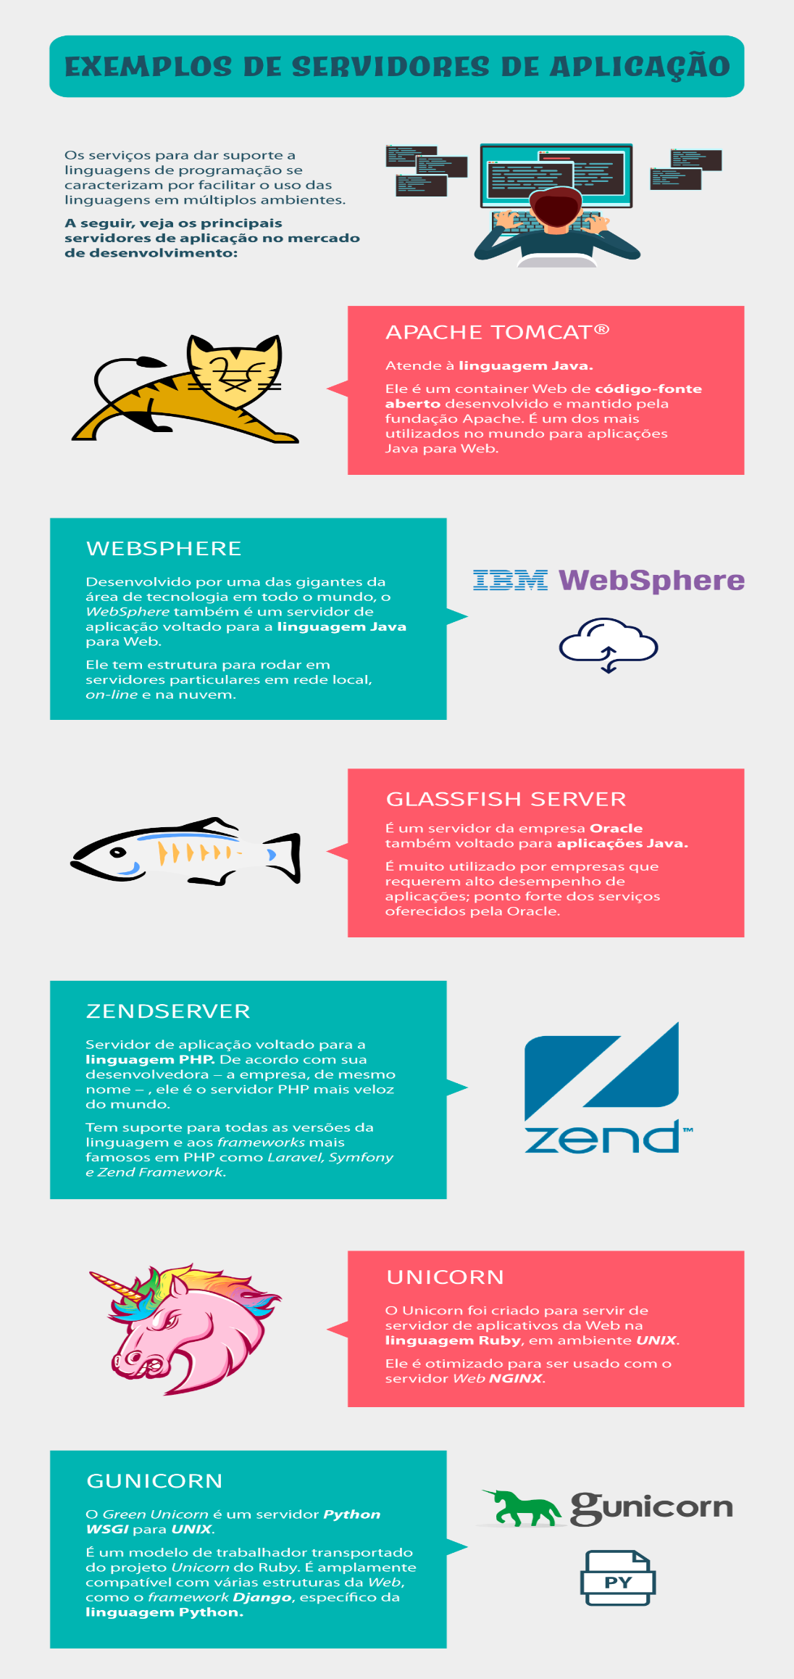

**Conteúdo do Livro**

Os desafios por trás do uso de aplicações Web são grandes. Por mais que existam diversas tecnologias que facilitem o trabalho, executar tarefas em servidores de forma profissional requer cuidado e pesquisa constante dos profissionais e empresas envolvidas.

Na obra Ferramentas de desenvolvimento Web, base teórica desta Unidade de Aprendizagem, leia o capítulo Servidores de página e de aplicação, no qual você irá conhecer as características dos servidores Web e dos de aplicações, juntamente com suas semelhanças e diferenças, bem como a forma de utilizar cada um deles e terá exemplos de modelos de cada tipo de servidor.

Boa leitura.

**Dica do Professor**

O acesso a sistemas na Web é feito de diferentes formas, seja por smartphones, tablets, computadores tradicionais ou até por outros dispositivos conectados. Um fato importante é que a *W*eb é cada vez mais transparente, independente e cresce de maneira a permitir que diversas atividades e transações possam ser feitas por meio da Internet, estando a milhares de quilômetros de distância.

Nesta Dica do Professor, você saberá um pouco mais sobre as formas de comunicação do usuário com serviços conectados que estão disponíveis em servidores Web e servidores de aplicação.

1.

**De acordo com Comer (2016, p. 510), um dos serviços dos servidores *Web* muito úteis "permite a uma companhia substituir um servidor único por um centro de dados que contém vários computadores, cada um deles rodando uma cópia do servidor *Web*; distribui as requisições que chegam entre os servidores físicos".**

**O serviço descrito é apresentado corretamente na alternativa:**

B.

Balanceador de carga.

Por que esta resposta é a correta?

O balanceador de carga distribui as requisições que chegam entre os servidores físicos.  
Servidor de rede é associado ao controle de uma rede local.  
O conteúdo em *cache*pode compor o balanceador de carga, mas não é exatamente o serviço descrito.  
A clusterização é a utilização de serviços distribuídos, em que várias máquinas funcionam como *cluster*, sendo enxergadas como se fossem uma só, replicando o mesmo conteúdo.  
​​​​​​​Já o serviço em nuvem se refere a usar servidores externos ao local da empresa, substituindo servidores locais.

2.

**Hoje em dia, para que uma aplicação *Web* seja utilizada, pouco é requerido da parte do usuário, pois a maior parte de uma aplicação e dos dados está do lado do servidor. De maneira geral, aplicações *Web* se utilizam do protocolo *HTTP* para requisitar e obter como resposta um conteúdo vindo de um servidor.**

**Sobre o protocolo *HTTP*, assinale a alternativa correta:**

C.

O *HTTP*é um protocolo de comunicação entre o lado cliente e um servidor *Web*.

Por que esta resposta é a correta?

A linguagem *HTML*é uma linguagem de **marcação**de hipertexto, e não um **protocolo**. O protocolo *HTTP*é o meio de troca de mensagens entre o cliente e o servidor *Web*, e não de aplicação. O servidor de aplicação utiliza-se de **serviços**para se conectar e obter dados de um banco de dados. O protocolo da Internet para transferência de arquivos em lote é o ***FTP***.

3.

**A Apache Foundation é uma fundação que promove e desenvolve tecnologias voltadas para a área de dados e de serviços para a *Web*. Ela tem diversas aplicações e sistemas que têm como tarefa executar e processar dados para promoção de serviços *Web*.**

**Dentre as opções a seguir, assinale a que descreve corretamente um servidor Apache:**

C.

Servidor *Web* capaz de receber requisições via *HTTP*e responder em formato *HTML*.

Por que esta resposta é a correta?

Apache é um servidor *Web*cuja principal função é a de receber requisições via *HTTP*e responder em formato *HTML*. Não tem como função a parte de servidor de aplicação, com a geração e a interpretação de linguagens dinâmicas como Java, Python e PHP.

4.

**Servidores de aplicação e servidores *Web* têm diversas semelhanças, porém apresentam diferenças entre si. Um grande diferencial de servidores de aplicação é a forma de comunicação de dados que eles permitem. Uma delas é a "capacidade de permitir que diferentes sistemas, criados em linguagens de programação distintas como Java, Python, Ruby, PHP, etc., possam acessar os mesmos dados vindos de bancos de dados diversos".**

**Essa capacidade está corretamente descrita na alternativa:**

A.

APIs - Interfaces de Programação de Aplicativos.

Por que esta resposta é a correta?

O uso de API (do inglês *Application Programming Interface*) é um meio de acessar dados, de diversas formas, por diferentes aplicações ao mesmo tempo. Essa é uma característica dos servidores de aplicação. A linguagem *HTML*e os protocolos da Internet são pontos em comum entre servidor *Web*e de aplicação.

5.

**Um servidor *Web* e outro de aplicação podem atuar de maneira conjunta, de acordo com a necessidade da aplicação que será hospedada em seus domínios. Entretanto, alguns servidores têm a capacidade de fazer o papel de servidor *Web* e de servidor de aplicação.**

**Sobre os servidores Web, analise os seguintes:**

**I. *Apache HTTP*  
II. *NginX*  
III. *GlasshFish*  
IV. *Microsoft IIS***

**Dos itens listados, são servidores híbridos (tanto *Web* como de aplicação) apenas:**

C.

I e IV.

Por que esta resposta é a correta?

Os servidores *Apache* e *IIS*são considerados híbridos por executarem, além de requisições *HTTP*, resposta a linguagens como PHP e ASP.NET.  
*Glassfish*é um servidor de aplicação para a linguagem Java.  
*Nginx*é um servidor *Web HTTP*.

**Na prática**

Uma aplicação Web precisa ser bem estruturada desde seu projeto inicial até sua fase de implantação. As manutenções que virão ao longo da vida útil da aplicação serão menos trabalhosas desde que o processo inicial seja bem feito, ou seja, que sejam usadas ferramentas e tecnologias que visem à evolução contínua do desenvolvimento.

Em Na Prática, você verá um case de criação de aplicação Web com a linguagem PHP e um de seus frameworks mais utilizados em todo o mundo, o Zend.​​​​​​



[**https://www.devmedia.com.br/introduzindo-o-servidor-de-aplicacao-apache-tomcat/27939**](https://www.devmedia.com.br/introduzindo-o-servidor-de-aplicacao-apache-tomcat/27939)

[**https://www.victorcisneiros.com/Artigo%20Final.pdf**](https://www.victorcisneiros.com/Artigo%20Final.pdf)

[**https://www.researchgate.net/publication/255634031_Servidor_Web_com_Diferenciac_ao_de_Servicos_Fornecendo_QoS_para_os_Servicos_da_Internet**](https://www.researchgate.net/publication/255634031_Servidor_Web_com_Diferenciac_ao_de_Servicos_Fornecendo_QoS_para_os_Servicos_da_Internet)

**Episódio – Instalação de Sistemas Open Source em Servidores de Rede**

**Apresentação**

Um sistema open source é qualquer sistema em que o usuário  
tenha a liberdade de executar, copiar, distribuir, estudar, mudar e melhorar o software. Dessa forma, os usuários podem contribuir para o  
desenvolvimento do sistema implementando alterações no código-fonte. Existem sistemas que, além de serem open source, também são gratuitos, ou seja, pode-se usá-los sem pagar por isso. Esses tipos de sistemas constituem uma alternativa para reduzir custos. Além disso, sistemas open source oferecem robustez, por serem mantidos por um grande número de pessoas que podem identificar e corrigir falhas rapidamente.

Sistemas open source são amplamente utilizados em ambientes de redes de computadores. Servidores de rede requerem sistemas operacionais com alto desempenho e funcionalidades específicas, focados em otimizar os processos. Sistemas operacionais open source, como CentOS e Debian, suprem tais requisitos e são comuns em servidores.

Nesta Unidade de Aprendizagem, você conhecerá as principais distribuições Linux comuns em servidores e aprenderá sobre a história e a arquitetura do sistema operacional Linux. Além disso, identificará os custos de implantação de servidores para diferentes contextos e aprenderá a instalar e configurar sistemas operacionais open source.

Bons estudos.

#### Ao final desta Unidade de Aprendizagem, você deve apresentar os seguintes aprendizados:

* Identificar os custos de implantação de servidores de rede.
* Aplicar métodos de instalação de sistemas open source em servidores de rede.
* Enumerar técnicas de configuração de sistemas open source em servidores de rede.

**Desafio**

As distribuições Linux possuem meios para controlar e restringir o acesso à rede e aos servidores. Isso fornece maior controle e segurança para os administradores de servidores que rodam distribuições Linux.

Aplicativos comuns para acessar servidores, como o SSH, geralmente usam regras para acessar o servidor, fornecidas por meio de arquivos de configuração. Os arquivos de configuração que gerenciam acessos ao servidor e permitem que determinados *hosts*se conectem à rede são os arquivos *hosts.allow* e *hosts.deny*.

Imagine que você é o administrador de um servidor de rede que roda a distribuição CentOS do Linux em uma empresa de médio porte, chamada SysNetwork. Nessa empresa, existem dois departamentos credenciados no domínio *sysnetwork.com*.Seu trabalho nesta semana é inserir todas as máquinas dos departamentos para que tenham acesso aos serviços no servidor que você administra.

Diante dessa demanda, edite o arquivo *hosts.allow* para garantir que todas as máquinas nos departamentos do domínio *sysnetwork.com* tenham acesso aos serviços no servidor que você administra.

Escreva sua resposta no campo abaixo:

Padrão de resposta esperado

Em distribuições Linux, o arquivo hosts.allow encontra-se no caminho /etc/hosts.allow. Para permitir acesso à rede e aos recursos do servidor aos computadores pertencentes a rede.com, basta adicionar a seguinte linha no arquivo hosts.allow:

***ALL: .sysnetwork​​​​​​​.com***

**Infográfico**

O sistema operacional Linux foi criado em 1991 por Linus Torvalds. Seu código-fonte é totalmente livre e aberto e encontra-se disponível no GitHub. Programadores podem acessá-lo, estudá-lo e contribuir para o sistema. Existem dezenas de distribuições Linux, algumas mais populares do que outras, mas todas compartilham a mesma base tipo UNIX.

Veja no Infográfico um pouco da história do Linux, sua arquitetura, características e distribuições populares em servidores.

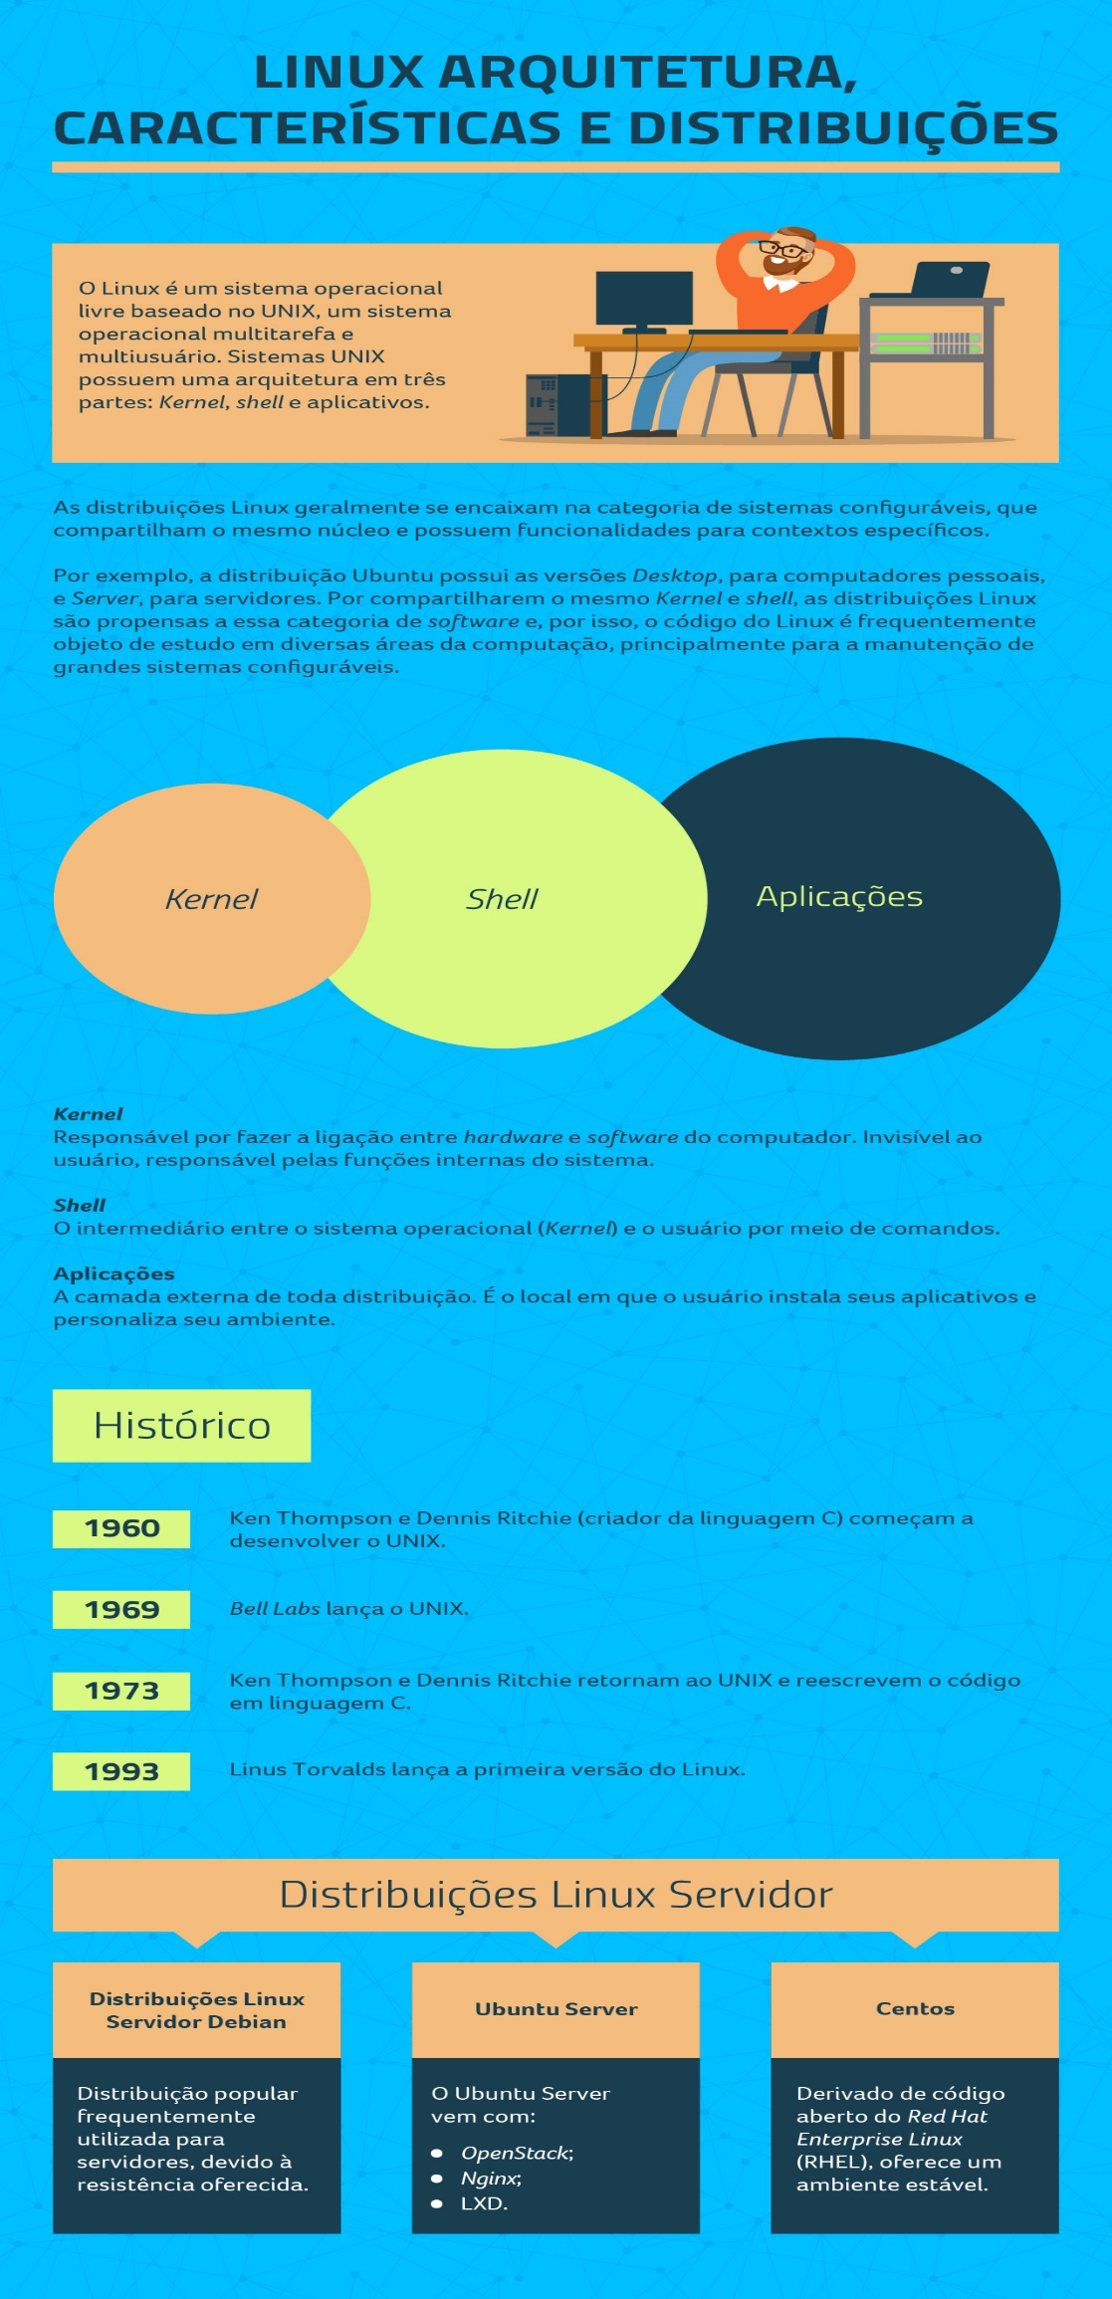

**Conteúdo do Livro**

Sistemas de código aberto, ou*open source*,são aqueles que o usuário tem a liberdade de estudar, executar e modificar o código-fonte, contribuindo para a evolução e a manutenção do software. No contexto dos servidores de rede, tais sistemas podem ajudar a reduzir custos, bem como contribuir com segurança e robustez.

No capítulo Instalação de sistemas open source em servidores de rede,  da obra Programação em ambientes de redes de computadores, você vai ver como são gerados os custos de implantação de servidores e conhecer o processo de instalação de um sistema Linux voltado para servidores, além de aprender um pouco sobre a configuração de servidores Linux. ​​​​​​​

Boa leitura.

**Dica do Professor**

Quando se fala em sistemas open source em servidores, logo vêm à mente distribuições Linux, como CentOS, Ubuntu e Debian. O Debian é uma distribuição Linux popular em servidores de rede, tendo em sua família as famosas distribuições Ubuntu e Mint. O processo de instalação do Debian é amigável e pode ser realizado utilizando  interface gráfica.

Nesta Dica do Professor, você vai ver como é feita a instalação do Debian.

1.

**Os sistemas operacionais da família UNIX podem ser divididos em partes, classificadas em: núcleo (*Kernel*), *shell* e programas de usuário. Cada uma dessas partes possui funções específicas.**

**Assinale a alternativa correspondente às funções presentes no *Kernel* do Linux.**

C.

Implementar chamadas ao sistema, gerenciar acesso à memória e gerenciar acesso ao processador.

Por que esta resposta é a correta?

O núcleo do Linux possui as funções de implementar chamadas ao sistema, gerenciar acessos à memória e gerenciar acesso ao processador.

Gerenciar sinais elétricos não é uma função do *Kernel.* O *Kernel* faz parte do sistema operacional e, portanto, não é capaz de gerenciá-lo por completo. O *Kernel* não realiza chamadas ao sistema, ele as implementa; sempre que uma aplicação requisita uma função do sistema operacional, a interface de chamadas do sistema verifica se a aplicação tem permissão para tal. Os aplicativos são fornecidos pela camada externa, não pelo núcleo.

2.

**Um sistema de arquivos pode ser definido como um conjunto de estruturas lógicas que permitem ao sistema operacional ter acesso a e controlar os dados gravados no disco rígido. Diferentes sistemas operacionais podem ter diferentes sistemas de arquivos.**

**Assinale o sistema de arquivos desenvolvido especificamente para sistemas operacionais Linux.**

B.

EXT4.

Por que esta resposta é a correta?

O sistema de arquivos usado em distribuições Linux é o EXT4.

NTFS é um sistema de arquivos compatível com o Windows. FAT32 é um sistema de arquivos para dispositivos pequenos que não suportam mais de 32 Gb. FAT64 e NTX2 não são sistemas de arquivos.

3.

**As distribuições Linux têm a vantagem de ser *softwares* livres e portáveis. Todas possuem um mesmo núcleo, chamado de *Kernel*. Uma das principais características arquiteturais que diferem o Linux do Windows é que seu *Kernel* possui todos os códigos de suporte necessários para o sistema operacional.**

**Qual é o nome desse modelo arquitetural?**

C.

Monolítico.

Por que esta resposta é a correta?

O núcleo do Linux é um núcleo monolítico de código aberto. O modelo de arquitetura em camadas é um modelo arquitetural usado em projetos de *software*. O modelo IBM PC era aplicado no Windows. Multitarefa e diretórios não são modelos arquiteturais.​​​​​​​

4.

**Durante o processo de instalação de um sistema operacional Linux, é preciso criar uma partição que funciona como uma memória virtual, ou área de troca, para que o sistema funcione adequadamente.**

**Assinale a alternativa que indica essa partição.**

A.

*Swap*.

Por que esta resposta é a correta?

No Linux, *swap* é a área de troca; funciona como uma extensão da memória RAM, que fica armazenada no disco.

EXT4 é o nome do sistema de arquivos do Linux. *Kernel* é o núcleo do sistema operacional. *tmp* refere-se a um diretório criado pelo Linux para arquivos temporários. *Shell* é a interface entre o usuário e o sistema operacional.

5.

**O processo de instalação do sistema operacional Ubuntu Server tem várias etapas. Em grande parte do processo, é possível seguir as definições sugeridas pelo próprio instalador do sistema; no entanto, também existe a possibilidade de alterar parâmetros de forma personalizada, como a partição de disco, em que é possível dividir o espaço do disco em *n* partições.**

**Assinale a alternativa que indica as partições padrão criadas na instalação do Ubuntu Server.**

E.

Partição GRUB e partição raiz / para o sistema.

Por que esta resposta é a correta?

Por padrão, são criadas duas partições: GRUB, que gerencia a inicialização do sistema, e **/,** para o sistema.

A partição *swap* é alocada como um arquivo no sistema. A partição / não é a partição do usuário, trata-se da raiz do sistema. Não são geradas partições */root*ou de BIOS.

**Na prática**

Manter o sistema operacional atualizado é importante por diversos motivos. Por exemplo, quando falhas de segurança são encontradas no código, podem ser corrigidas por meio de atualizações. Manter um sistema operacional desatualizado em um servidor é um risco à segurança; dessa forma, as distribuições Linux são atualizadas constantemente pela comunidade de desenvolvedores.

Neste Na Prática, você vai ver como atualizar a versão do Ubuntu Server, uma distribuição Linux Ubuntu direcionada para servidores, sem precisar formatar a máquina.











[**https://www.vivaolinux.com.br/download-linux/**](https://www.vivaolinux.com.br/download-linux/)

[**https://www.gnu.org/**](https://www.gnu.org/)

[**http://linuxsemfronteiras.com.br/certificacoes/**](http://linuxsemfronteiras.com.br/certificacoes/)

**TEMPORADA 4**

**Episódio – Servidor Proxy**

**Apresentação**

As redes de computadores têm por princípio-base compartilhar recursos e facilitar acesso às aplicações. Porém, esse acesso aumenta consideravelmente o consumo de recursos de conexão WAN. Nesse caso, para minimizar esses efeitos, os administradores de redes utilizam os servidores proxy. Esses servidores ficam como intermediários entre servidores e clientes, assim, efetuando o cache de conteúdo e agilizando o processo de comunicação. Nesta Unidade de Aprendizagem, você vai conhecer o servidor proxy.

Bons estudos.

#### Ao final desta Unidade de Aprendizagem, você deve apresentar os seguintes aprendizados:

* Definir as características e funcionalidades do servidor proxy.
* Visualizar o funcionamento do proxy.
* Listar as suas utilidades.

**Desafio**

Betina, analista de suporte, percebe que os usuários da sua rede reclamam constantemente do acesso à internet. Esses relatos são em diferentes horários e em diferentes dias da semana.

Para a instituição, é imprescindível o acesso fluído aos sites bancários no horário das 8h às 18h, de segunda a sexta - o que de fato não tem acontecido. Porém, no horário do almoço, das 12h às 13h, o acesso a outros conteúdos é liberado.



Padrão de resposta esperado

Para solucionar o problema de Betina, não adianta aumentar mais a banda de internet, mas sim controlá-la. Para isso, ela pode utilizar um proxy transparente, pois, assim, independentemente de estar configurado no navegador ou não, ele será mandatário na navegação HTTP, adicionando um cache de conteúdo e somando a configuração de bloqueio de sites das 8h às 11h59min e das 13h01min às 18h, com exceção dos sites bancários necessários.

Para garantir que as normas da empresa não se percam, é possível configurar o proxy para liberar o acesso total de navegação no intervalo de almoço, logo, das 12h às 13h. Caso haja necessidade, podemos diminuir essa navegação de total para um percentual de consumo de banda, caso necessário.

**Infográfico**

No infográfico você vai conhecer a arquitetura de um servidor proxy.

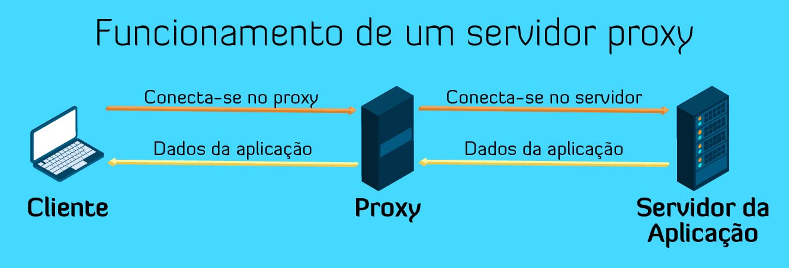

**Conteúdo do Livro**

A evolução e a constante necessidade do uso da internet em aplicações, serviços e acessos demanda cada vez mais links com grande largura de banda. Mesmo assim, nem sempre o aumento da largura de banda é suficiente. Portanto, estratégias de monitoramento e dimensionamento do acesso, bem como o cache de conteúdo, são cada vez mais necessárias. Acompanhe um trecho da obra Redes de Computadores, que aborda o estudo do servidor proxy.

Boa leitura.​​​​​​​

**Dica do Professor**

Na videoaula desta Unidade, você vai conhecer as características e funcionalidades de um servidor proxy.

1.

**Qual a definição de proxy?**

A.

Software instalado em um sistema operacional, preferencialmente servidor, que atua sobre os protocolos de camada 7.

Por que esta resposta é a correta?

O proxy pode ser instalado em um sistema operacional e atua sobre os protocolos de aplicação (camada 7).

2.

**Quantos e quais são os objetivos de um servidor proxy HTTP?**

C.

Efetuar cache de conteúdo e filtragem de pacotes.

Por que esta resposta é a correta?

Assim é possível melhorar a performance e a segurança do que se está acessando.

3.

**Qual é o diretório de configuração do proxy no Linux?**

D.

/etc/squid

Por que esta resposta é a correta?

Esse é o diretório de configurações do sistema Linux e dentro encontra-se o diretório de configuração do proxy.

4.

**Para um servidor proxy transparente, qual porta deverá ser redirecionada?**

A.

80.

Por que esta resposta é a correta?

Essa é a porta de navegação HTTP.

5.

**Qual a porta padrão utilizada pelo servidor proxy squid?**

E.

3128.

Por que esta resposta é a correta?

Essa é a porta padrão do squid proxy server

**Na prática**

Em redes onde mesmo com internet de alta velocidade existe a preocupação com a performance e segurança, podemos utilizar o servidor proxy, como intermediário na comunicação LAN <----> WAN, para armazenar as atualizações dos sistemas operacionais dos clientes, assim agilizando o processo de atualização e não consumindo banda.

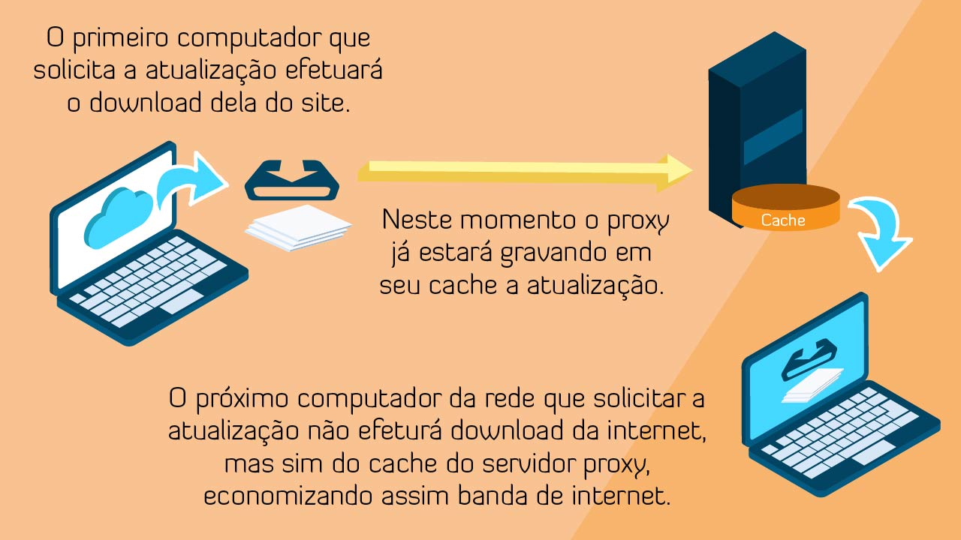

Ao aplicar a supervisão de conteúdo, evita-se que usuários acessem sites de conteúdo indevido, impróprio ou suspeito, permitindo acesso apenas a sites pertinentes às atividades da empresa.

[**https://www.youtube.com/watch?v=q2Iz4hKQdFU**](https://www.youtube.com/watch?v=q2Iz4hKQdFU)

[**https://www.youtube.com/watch?v=fldzt0HTdZo**](https://www.youtube.com/watch?v=fldzt0HTdZo)

[**https://support.microsoft.com/pt-br/windows?ui=pt-BR&rs=pt-BR&ad=BR**](https://support.microsoft.com/pt-br/windows?ui=pt-BR&rs=pt-BR&ad=BR)

[**https://www.profissionaisti.com.br/proxy-reverso-uma-seguranca-a-mais-para-seu-ambiente/**](https://www.profissionaisti.com.br/proxy-reverso-uma-seguranca-a-mais-para-seu-ambiente/)

[**https://rotinadigital.net/proxy/#arvlbdata**](https://rotinadigital.net/proxy/#arvlbdata)

**Episódio – Servidor LAMP**

**Apresentação**

Com a popularização da internet, das redes de computadores e afins, os *softwares* utilizados pelas empresas também acompanharam essa evolução. Assim, os *softwares* chamados de *desktops* passaram a ser migrados para a plataforma *Web*. Logo, tanto na rede interna (LAN) quanto na internet, esses *softwares* começaram a ser portados para plataformas que suportem as linguagens, banco de dados e demais recursos. Nesta Unidade de Aprendizagem, você vai conhecer o servidor LAMP.

Bons estudos.

#### Ao final desta Unidade de Aprendizagem, você deve apresentar os seguintes aprendizados:

* Aplicar o servidor LAMP em uma organização.
* Identificar as funcionalidades do LAMP.
* Visualizar o processo de instalação do servidor LAMP.

**Desafio**

Fernanda precisa solucionar o problema enfrentado na empresa de desenvolvimento de *software* em que trabalha. Na empresa, as aplicações eram desenvolvidas em modelo *desktop*. Porém, atualmente, esse modelo está sendo portado para a plataforma *Web*. Assim, é necessário que o sistema seja acessado por este novo formato utilizando navegadores de internet, e assim romper o paradigma de plataformas, logo, deixando que o cliente escolha sua plataforma de utilização. Como Fernanda deverá proceder?

Escreva sua resposta no campo abaixo:

Padrão de resposta esperado

Para que Fernanda tenha êxito em sua tarefa, é necessário verificar o sistema operacional utilizado pelos clientes. Assim, poderá utilizar a versão do servidor Apache adequada para cada sistema operacional, seja ele Windows, Linux ou Mac, mas vale lembrar que o LAMP originalmente opera com sistema Linux. Após, é necessário verificar a utilização do banco de dados Mysql, bem como a linguagem de desenvolvimento, como PHP, Python ou Pearl. Vale lembrar que esse trabalho somente será perfeito se a equipe de desenvolvimento da empresa tomar todos os cuidados e as medidas necessários para que o sistema seja compatível com as versões do servidor *Web* Apache para todos os sistemas operacionais envolvidos.

**Infográfico**

Acompanhe no infográfico como é a estrutura de um servidor LAMP.

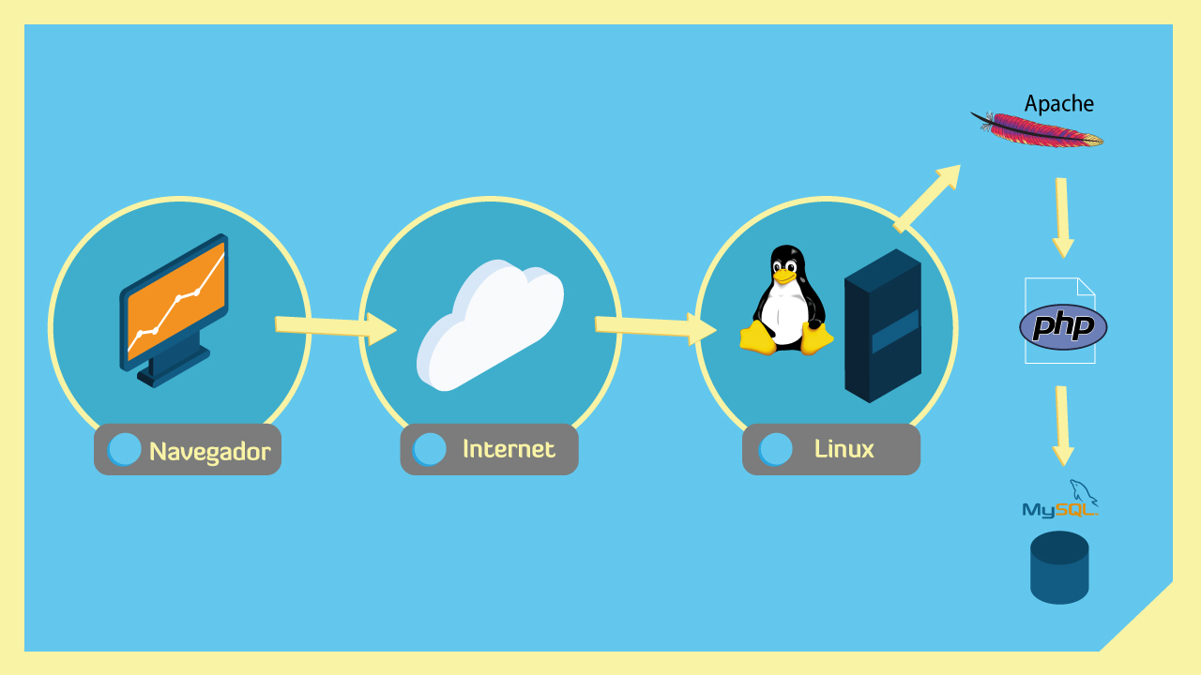

**Conteúdo do Livro**

Atualmente, Sistemas *Web* Dinâmicos facilitam a implantação de sistemas em redes, independentemente do porte das mesmas. Essas aplicações podem tanto rodar na intranet da empresa como também ser exportadas para a internet, facilitando assim o acesso entre matriz e filial. Portanto, a configuração de servidores LAMP é importante para a evolução de Sistemas *Web* Dinâmicos. Acompanhe um trecho da obra Redes de computadores. Inicie a leitura a partir do título Servidor LAMP.

Boa leitura.

**Dica do Professor**

Na videoaula desta Unidade, você vai estudar de forma mais aprofundada sobre servidor LAMP.

1.

**Qual porta NÃO está envolvida nos princípios de funcionamento do LAMP?**

E.

53.

Por que esta resposta é a correta?

Essa porta não faz parte do LAMP.

2.

**Qual dos tipos de página o Apache não interpreta?**

D.

JMVC.

Por que esta resposta é a correta?

O apache não suporta nativamente o JMVC.

3.

**Entre os itens abaixo, qual NÃO é um servidor *web* válido?**

C.

CAMP.

Por que esta resposta é a correta?

CAMP não é um servidor válido.

4.

**Qual o diretório em que o Apache armazena as páginas?**

B.

/var/www

Por que esta resposta é a correta?

Esse é o diretório-padrão de armazenamento do Apache.

5.

D.

XML-sql.

**Para instalar um servidor LAMP básico, qual desses pacotes NÃO é necessário?**

D.

XML-sql.

Por que esta resposta é a correta?

EsSe pacote não faz parte da estrutura do LAMP.

**Na prática**

Certa empresa optou pelo desenvolvimento de um sistema próprio para automação da rede de supermercados e gerenciamento dos produtos, deixando de lado um sistema proprietário e seus custos de licenciamento. Para que isso fosse possível, uma empresa de tecnologia da informação foi contatada para orientar a companhia sobre o processo de instalação do servidor LAMP.

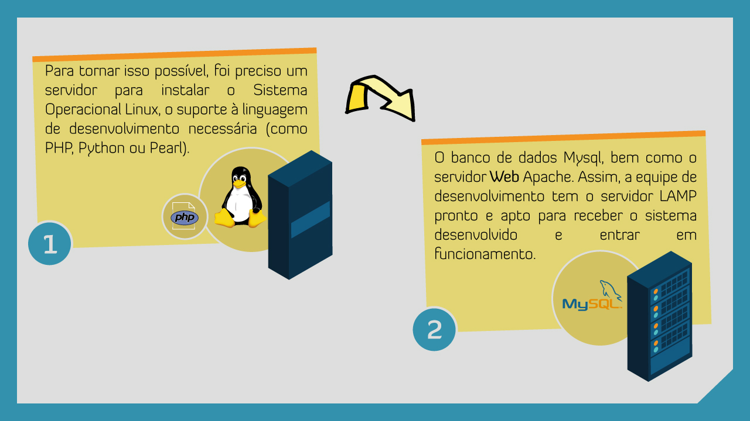

[**https://www.youtube.com/watch?v=R8NeO5eAmJ8**](https://www.youtube.com/watch?v=R8NeO5eAmJ8)

[**https://www.devmedia.com.br/preparacao-basica-de-um-ambiente-lamp-com-linux-kubuntu/24792**](https://www.devmedia.com.br/preparacao-basica-de-um-ambiente-lamp-com-linux-kubuntu/24792)

[**https://www.vivaolinux.com.br/artigo/LAMP-no-Funtoo-Linux-em-15-minutos**](https://www.vivaolinux.com.br/artigo/LAMP-no-Funtoo-Linux-em-15-minutos)

[**http://softwarelivre.blog.br/2014/05/26/instalando-o-lamp-debian**](http://softwarelivre.blog.br/2014/05/26/instalando-o-lamp-debian)

**Episódio – Software de Sistema**

**Apresentação**

Nesta Unidade de Aprendizagem, estudaremos os conceitos básicos relacionados com os softwares de sistema e como eles são utilizados para possibilitar o gerenciamento dos computadores.

Bons estudos.

#### Ao final desta Unidade de Aprendizagem, você deve apresentar os seguintes aprendizados:

* Reconhecer as características básicas dos softwares de sistema.
* Diferenciar as principais funções dos sistemas operacionais.
* Identificar o papel das linguagens de programação no desenvolvimento de programas de computador.

**Desafio**

Sistemas operacionais são sistemas integrados de programas, cuja responsabilidade é gerenciar as operações do computador, controlar os recursos de entrada, saída e armazenamento, além de oferecer diversos serviços auxiliares à medida que o equipamento executa os programas de aplicação do usuário.

Atualmente, o sistema operacional Windows da empresa Microsoft é o mais utilizado em computadores pessoais no mundo todo. A partir de uma interface amigável e simplificada, ele permite que seus usuários acessem e executem diversos recursos dos computadores. Sua interface de trabalho apresenta vários elementos que facilitam a interação dos usuários com o sistema, tais como ícones, animações, imagens, botões e caixas.

Outro sistema operacional disponível no mercado é conhecido como Linux. Apesar de suas versões mais modernas apresentarem interface gráfica similar a do Windows, a estrutura destes sistemas é completamente diferente. O Linux está licenciado como um software livre e possui código aberto, isto é, sua licença permite que ele seja adquirido e distribuído sem custos, além de possibilitar mudanças em seu código-fonte por qualquer pessoa. Enquanto o Linux vem sendo bastante utilizado no ambiente corporativo como servidor de aplicações e dados, o Windows continua sendo o preferido dos usuários finais. Neste contexto, realize uma pesquisa sobre o sistema operacional Linux, procurando entender suas características e modo de funcionamento. Em seguida, liste pelo menos três pontos positivos e três pontos negativos do Linux. Caso seja necessário, utilize a comparação com as características do sistema operacional Windows para identificar os pontos positivos e negativos.

Padrão de resposta esperado

Você poderá especificar itens similares a estes:  
Pontos positivos:  
• Baixo custo para aquisição.  
• Possibilidade de alterações no código-fonte.  
• Segurança reforçada do sistema.

Pontos negativos:  
• Dificuldade de configuração por usuários comuns.  
• Sua interface gráfica ainda não é tão intuitiva quanto a do Windows.  
• Muitos programas comerciais amplamente utilizados por empresas ainda não têm versões para o Linux.

**Infográfico**

A Linguagem de Programação permite ao programador criar o conjunto de instruções que constitui o programa do computador. Observe, no infográfico a seguir, quais os tipos existentes.

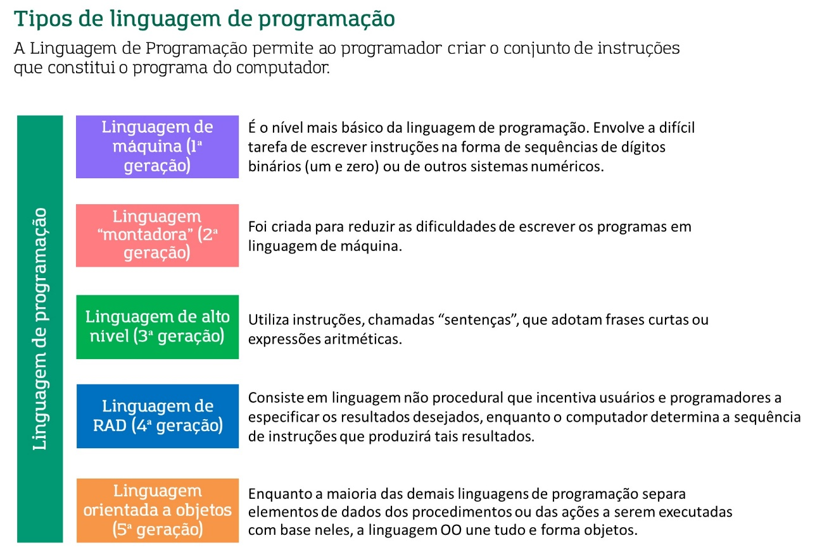

**Conteúdo do Livro**

A linguagem de programação tem um papel fundamental na computação, pois permite que os desenvolvedores elaborem códigos e rotinas que, ao serem executados em um computador, se tornam os programas acessados pelos usuários. Toda linguagem de programação possui suas próprias características, tais como vocabulário e gramática, sendo muito importante que os desenvolvedores e empresas conheçam o perfil da linguagem antes de definir sobre o seu uso em determinado projeto de software. Neste contexto, acompanhe um trecho da obra Administração de Sistemas de Informação, de O'Brien e Marakas, a qual serve de base teórica para a nossa unidade de aprendizagem. Página 148 começando no item Linguagem de programação até a página 155 terminando em “...desenvolvimento de software".

Boa leitura.

**Dica do Professor**

Neste vídeo, iremos apresentar as principais características dos sistemas operacionais, seus objetivos de uso e como ocorre seu relacionamento com os sistemas de aplicação de usuários.

1.

**A principal categoria de software de sistema é conhecida como “programa de gerenciamento de sistema”, composta de programas capazes de gerenciar os recursos de hardware, software, rede e dados dos sistemas de computador durante a execução das várias tarefas de processamento de informações dos usuários. O sistema operacional, os programas de gerenciamento de rede e os sistemas de gerenciamento de banco de dados são os exemplos práticos mais importantes deste tipo de programa. Analise as afirmações abaixo relacionadas com os sistemas operacionais e identifique a CORRETA:**

A.

A interface do usuário é a parte do sistema operacional que permite a comunicação com o usuário para que ele possa carregar os programas, acessar arquivos e realizar outras tarefas.

Por que esta resposta é a correta?

Atualmente, os sistemas operacionais oferecem interfaces gráficas altamente interativas com seus usuários e de fácil utilização, contendo ícones, botões e imagens que melhoram a percepção sobre sua qualidade de uso.

2.

**Qualquer sistema operacional executa cinco funções básicas na operação do sistema de um computador: serve como interface do usuário, gerenciador de recursos, gerenciador de tarefas, gerenciador de arquivos e utilitários, além de oferecer serviços de suporte. Normalmente, o sistema operacional utiliza diversos programas de gerenciamento de recursos para controlar os recursos de hardware e de rede do sistema de computador. Considerando o gerenciamento de recursos realizado pelo sistema operacional, analise as afirmações a seguir:  
I. Os recursos de hardware gerenciados incluem processador, memória, dispositivos de armazenamento secundário (como disco rígido) e diversos periféricos de entrada e saída.  
II. O gerenciamento de recursos proporciona ao sistema de computador capacidade de memória virtual bem mais ampla do que a capacidade real dos circuitos de armazenamento primário.  
III. Quando o sistema operacional consegue alocar espaço para memória virtual, o computador consegue processar programas maiores do que normalmente permitiriam seus circuitos de memória. Está correto o que se afirma em:**

D.

I, II e III.

Por que esta resposta é a correta?

O sistema operacional é responsável pelo gerenciamento e controle da maioria dos recursos de hardware e de rede do computador. Como exemplo de gerenciamento relacionado à memória, o sistema operacional registra o local em que os dados e programas ficam armazenados nos dispositivos específicos, facilitando sua busca e localização futura.

3.

**Avalie as asserções a seguir sobre o gerenciamento de tarefas e a relação proposta entre elas. ( Os programas de gerenciamento de tarefas do sistema operacional gerenciam a realização das tarefas dos usuários finais, determinando quais tarefas acessam a Unidade Central de Processamento - *Central Processing Unit* (CPU) e o seu tempo de acesso... ... PORQUE...  
  
( ... o gerenciamento multitarefa permite a execução de diversas tarefas no computador de modo aparentemente simultâneo. A respeito dessas asserções, assinale a alternativa CORRETA.**

B.

As duas afirmações são verdadeiras, e a segunda não justifica a primeira.

Por que esta resposta é a correta?

Em relação à primeira afirmação, as funções de gerenciamento de tarefas alocam intervalos específicos de tempo da CPU para determinada tarefa e a interrompem a qualquer momento para substituí-la por uma mais prioritária.  Em relação à segunda afirmação, o gerenciamento multitarefa atribui apenas uma tarefa por vez à CPU, mas ele passa de um programa a outro com muita rapidez, dando a impressão de executar todos os programas ao mesmo tempo.

4.

**A ideia geral do software de código aberto é relativamente simples: se os programadores puderem ler, redistribuir e modificar o código-fonte de uma parte do software, este evoluirá, pois as pessoas o melhoram, adaptam e consertam as falhas. Em função das grandes comunidades de desenvolvedores de software de código aberto, essas melhorias e adaptações podem ocorrer a uma velocidade surpreendente. Isso fica mais evidente para aquelas pessoas acostumadas com o ritmo lento do desenvolvimento convencional de software.  Analise os itens abaixo que estão relacionados com os softwares de código aberto:  
I. O conceito de código aberto segue o proposto pelo universo altamente comercial (e proprietário) do tradicional desenvolvimento de software.  
II. O software de código aberto é protegido por direitos autorais e distribuído com os termos de licença destinados a garantir que o código-fonte esteja sempre disponível.  
III. Todo software que disponibiliza ou não seu código-fonte é considerado código aberto, principalmente se ele for da categoria dos freewares. Está CORRETO somente a(s) afirmativa(s):**

B.

II.

Por que esta resposta é a correta?

Ao contrário do que muitos pensam, o software de código aberto possui uma licença com diversos termos relacionados com seu uso, modificação e garantia de acesso ao código-fonte. Especialmente no caso das empresas, isso é um fator importante, pois cria segurança jurídica em relação à questão do licenciamento de software.

5.

**Como a filosofia do código aberto é baseada em uma variedade de modelos, em algumas ocasiões, elas parecem entrar em conflito. Existe um número considerável de modelos para desenvolvimento e gestão do software de código aberto. Com o objetivo de formalizar algumas das práticas propostas por esses modelos e transformá-las em regras, um grupo de entusiastas se reuniu e buscou definir exatamente o que é e o que não é software de código aberto. Analise as afirmações abaixo e identifique aquela que apresenta corretamente uma característica do licenciamento de código aberto de acordo com as normas atuais:**

B.

A licença não pode colocar restrições em outros programas que são distribuídos com o programa licenciado.

Por que esta resposta é a correta?

Esta regra indica que aqueles produtos distribuídos em conjunto com softwares licenciados como código aberto não podem sofrer restrições, isto é, sua licença precisa ser coerente com a licença do software distribuidor.

**Na prática**

Uma importante prática que continua crescendo na área de informática é a produção de software de código aberto. Podemos entendê-lo como sendo o software de computador disponibilizado juntamente com seu código-fonte e devidamente licenciado. Este registro legal fornece aos usuários o direito de estudar, modificar e distribuir o software de graça para qualquer pessoa ou empresa com qualquer finalidade. Na maioria das vezes, o software de código aberto é desenvolvido colaborativamente, inclusive com os membros do projeto estando em diferentes localidades físicas.

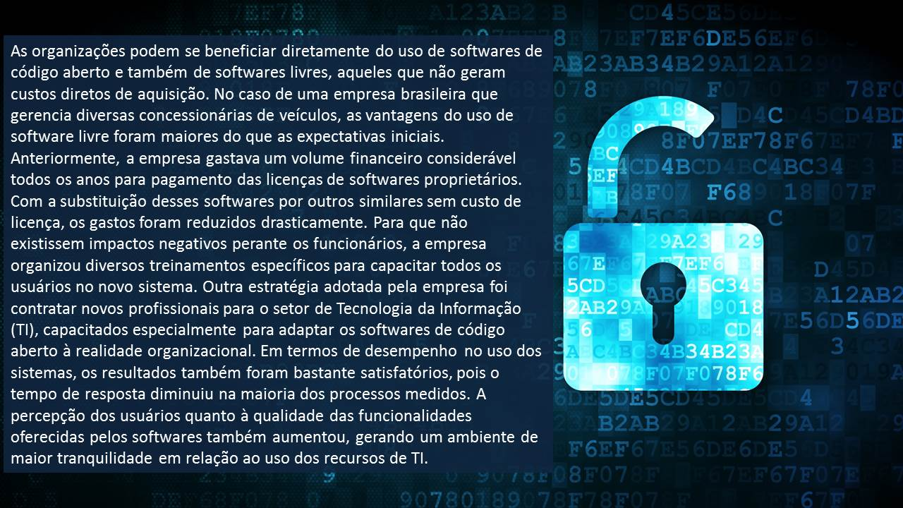

[**http://bibliotecaa.grupoa.com.br/lti/launch.php?sagah=S&consumerkey=sumare&userid=892757&name=Lino%20Botelho%20de%20Souza&email=2075421@sumare.edu.br&bookid=9788580551112&tok=b36338ed3686f5a4ae844bc6d460944d**](http://bibliotecaa.grupoa.com.br/lti/launch.php?sagah=S&consumerkey=sumare&userid=892757&name=Lino%20Botelho%20de%20Souza&email=2075421@sumare.edu.br&bookid=9788580551112&tok=b36338ed3686f5a4ae844bc6d460944d)

**Episódio – Arquiteturas Alternativas**

**Apresentação**

Com o passar do tempo e a evolução das arquiteturas dos computadores, foi necessário criar novos padrões e identificá-los. É notável que o primeiro contato que se tem com um computador é geralmente o computador pessoal. Mas não podemos esquecer que existem outras arquiteturas para computadores que fogem da abordagem clássica de Von Neumann. Portanto, é importante ter o conhecimento de outras plataformas com arquitetura de paralelismo, multiprocessamento e superescalares.

Nesta Unidade de Aprendizagem você estudará arquiteturas alternativas e suas respectivas características.

Bons estudos.

#### Ao final desta Unidade de Aprendizagem, você deve apresentar os seguintes aprendizados:

* Reconhecer Arquiteturas RISC.
* Identificar as Arquiteturas Alternativas.
* Contrastar Arquitetura RISC e CISC.

Em uma empresa, os computadores de grande porte suportam softwares pesados de gestão da instituição. Porém esses softwares somente funcionam dentro da intranet da instituição. Como o modelo de negócio da instituição foi se modernizando, o objetivo atual é colocar vendedores externos a trabalharem, visitando os clientes e assim finalizando a venda no local.



Padrão de resposta esperado

Com o intuito de resolver o problema apresentado pela empresa, podemos verificar o objetivo direto.

Nesse caso, trata-se de poder efetuar a venda de forma externa, ou seja, dentro do cliente. Vale ressaltar que o custo do projeto não poderá ser elevado, portanto, processadores com arquitetura CISC, como notebooks, por exemplo, devem ser descartados. Logo, esse hardware de maior valor também deverá ser excluído do projeto. Portanto, a melhor alternativa é utilizar os smartphones dos próprios vendedores para os que tiverem, e, para os que não tiverem, fornecer smartphones ou tablets de baixo custo com tecnologia RISC. Assim, viabiliza-se o acesso externo ao sistema e se concretizam as vendas.

**Infográfico**

Acompanhe o infográfico com o conteúdo desta Unidade de Aprendizagem.

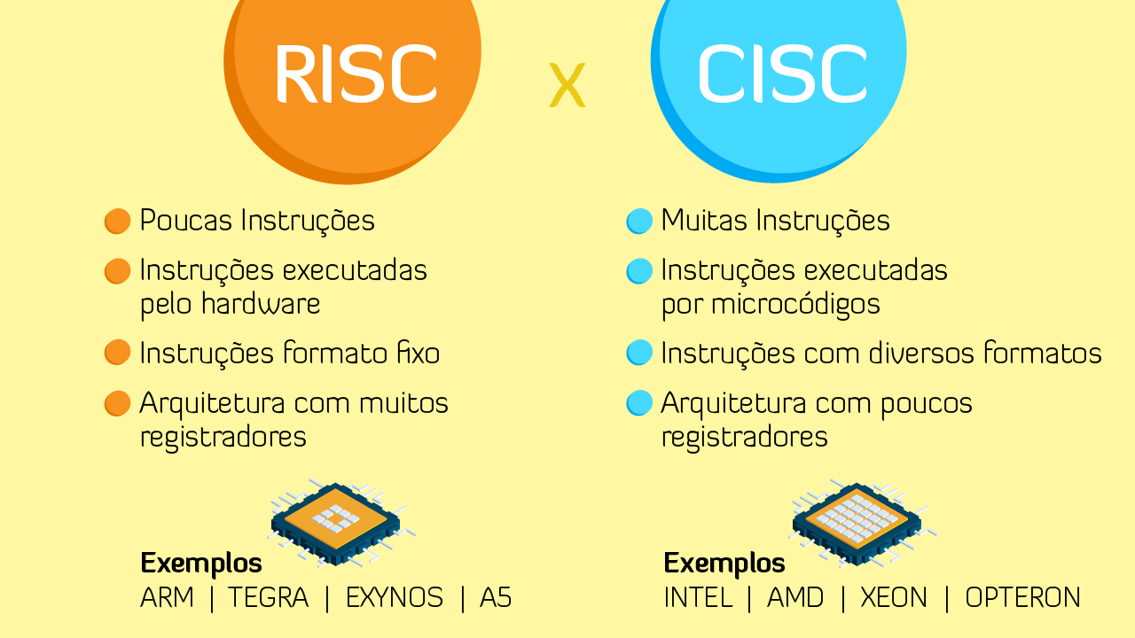

**Conteúdo do Livro**

Com o avanço tecnológico juntamente com o uso específico de certas aplicações, paralelamente surgiram arquiteturas de processamento mais indicadas para alguns tipos específicos de uso. Essas arquiteturas estão presentes em computadores, smartphones, videogames, etc.

Acompanhe um trecho da obra Princípios Básicos de Arquitetura e Organização de Computadores. Inicie seus estudos em Arquiteturas alternativas.

Boa leitura.

**Dica do Professor**

No vídeo desta unidade você vai aprofundar os seus conhecimentos sobre arquiteturas alternativas.

1.

**Em relação à arquitetura RISC, qual afirmação está CORRETA?**

C.

c) Utiliza muito pipeline.

Por que esta resposta é a correta?

O uso de pipeline é uma característica da arquitetura RISC. Pois esse recurso é mais utilizado em arquiteturas RISC do que em arquiteturas CISC.

2.

**Com relação à arquitetura RISC, é CORRETO afirmar:**

A.

a) As informações concebidas pelos compiladores são armazenadas na RAM.

Por que esta resposta é a correta?

As informações geradas por compiladores são direcionadas ao armazenamento em memória RAM.

3.

**NÃO são características de um processador CISC:**

D.

d) Acesso a dados via registradores.

Por que esta resposta é a correta?

O acesso a dados via registradores é uma característica da RISC.

4.

**Qual a definição de CISC?**

A.

a) Computador com um conjunto complexo de instruções.

Por que esta resposta é a correta?

Os processadores (computadores) que usam a tecnologia CISC trabalham com um conjunto complexo de instruções.

5.

**Entre os processadores abaixo, qual NÃO é RISC?**

E.

e) 486.

Por que esta resposta é a correta?

Esse processador tem arquitetura CISC.

**Na prática**

Fabricantes de videogames, por exemplo, costumam ter departamentos internos de desenvolvimento de hardware e software de jogos. Isso permite que os produtos sejam únicos e tenham preços competitivos frente ao mercado.



[**https://www.diegomacedo.com.br/arquitetura-de-processadores-risc-e-cisc/**](https://www.diegomacedo.com.br/arquitetura-de-processadores-risc-e-cisc/)

[**https://www.youtube.com/watch?v=oYdmOpX0N4M%20Snapdragon**](https://www.youtube.com/watch?v=oYdmOpX0N4M%20Snapdragon)

[**https://www.youtube.com/watch?v=mY6O4uzshFU**](https://www.youtube.com/watch?v=mY6O4uzshFU)

[**https://www.youtube.com/watch?v=LN6LuhRYzuA**](https://www.youtube.com/watch?v=LN6LuhRYzuA)